Педагог дополнительного образования объединения «Народные промыслы» ОГБОУ ДОД областного Дворца творчества детей и молодёжи г. Ульяновска
Елисеева Галина Георгиевна.
Мастер-класс: лепка из глины «Утка, Бычок, Сказочные деревья, Домик»
Работа с глиной проходит в 3 этапа.
- Изделие вылепливается, тщательно отправляется (заглаживается) влажной губкой;
- Изделие сушиться, оправляется трещины жидкой глины, можно прошкурить (наждачной бумагой 0.1);
- Изделие обжигается (900-950 ‘С), грунтуется, расписывается. Остывшее изделие покрывают ровным, тонким слоем, белой водоэмульсионной краской.
При обучении лепке постоянно приходиться повторять три основных требования:
Первое – изделие должно быть устойчивым на плоскости, чтобы игрушка не падала.
Второе – изделие не должно иметь тонких и плохо примазанных деталей, которые при обжиге отваливаются;
Третье – форма изделий (красивая обобщенная, пригодная для росписи).
Четвертое – игрушка не должна превышать толщины 2 см (иначе при обжиге лопнет)
При обжиге изделие уменьшается на 15-20%
Методическое обеспечение:
- Иллюстрации цветные;
- Репродукции;
- Открытки;
- Фотографии;
- Образцы глиняных игрушек;
- Шаблоны домиков, храмов и т.д.
- Фильмы.
Материал:
- Сырая глина;
- Планшет деревянный;
- Стеки;
- Салфетки;
- Фактурные салфетки;
- Баночка с водой;
- Шаблоны домиков, храмов;
- Скалка деревянная для раскатывания;
- Гуашевые краски;
- Грунтовка – водоэмульсионная краска;
- Клей ПВА;
- Набор кистей;
- Колонковые кисти №1,3,5;
- Палитра;

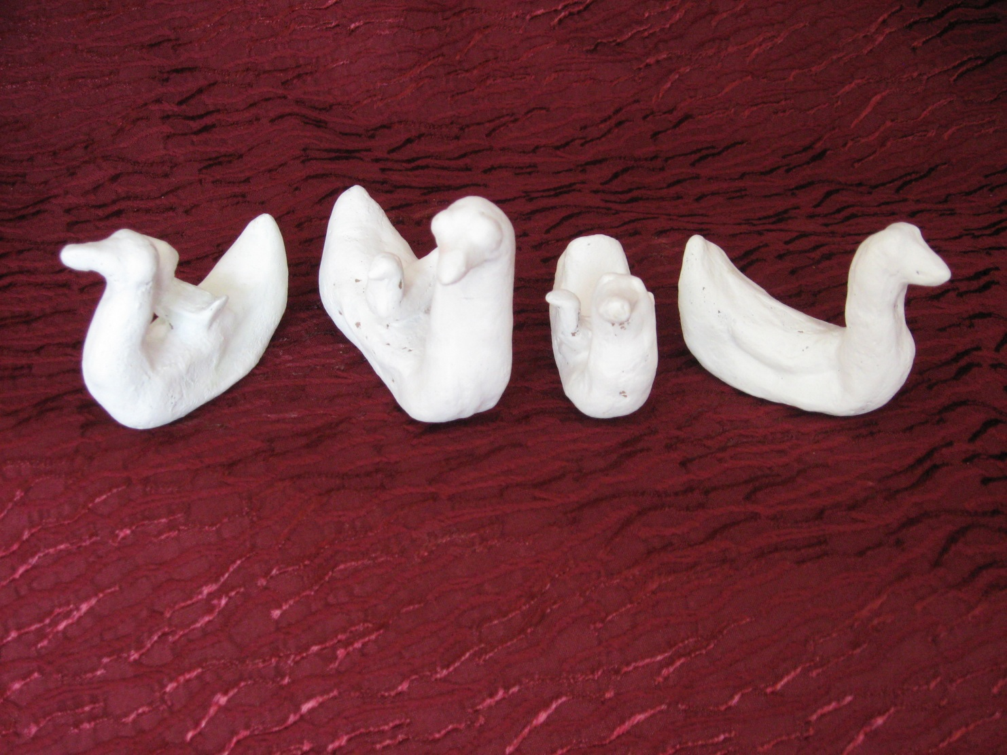

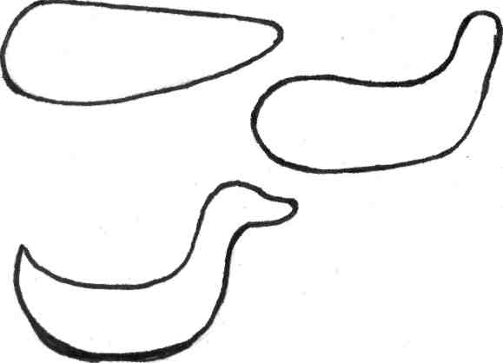
«Утка». Лепится пластическим способом (способ вытягивания).
Рисунок 1

Скатывания шарика и превращение моркови – это туловище. С тонкой стороны моркови загнем на 90’ получается шея. Еще раз загнем это голова и формируем клюв и хвостик вытягиваем. Постучали и поставили игрушку, чтобы она не качалась. Разглаживаем и затираем поролоном.
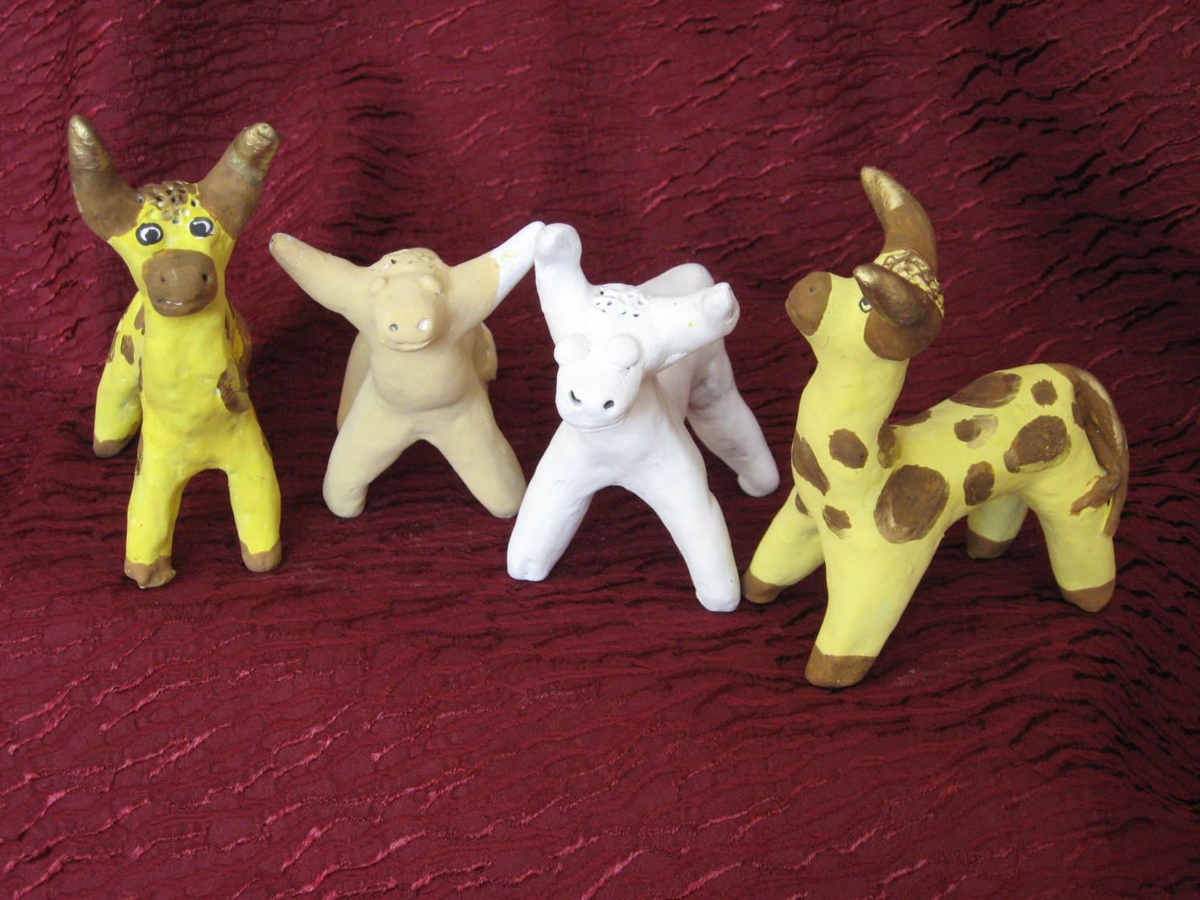
«Бычок». Лепится комбинированным способом.
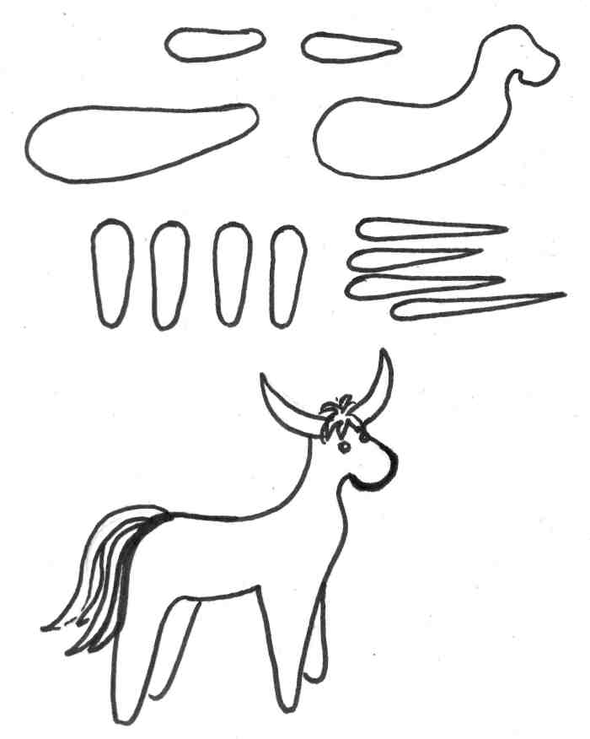
Сделай заготовку глины. Скатай морковку, формируй туловище и голову. Скатай четыре морковки – это ноги. Смажь шликером и прилепи к туловищу. Скатай две морковки по меньше чем ноги – это рога. Смажь шликером прилепи к голове. Скатай несколько штук тоненьких, коротких, длинных морковок. Соедини и формируй хвост, смажь шликером и прилепи к туловищу. Все хорошо примазывать глиной, разглаживать, затирая поролоном.
Рисунок 2
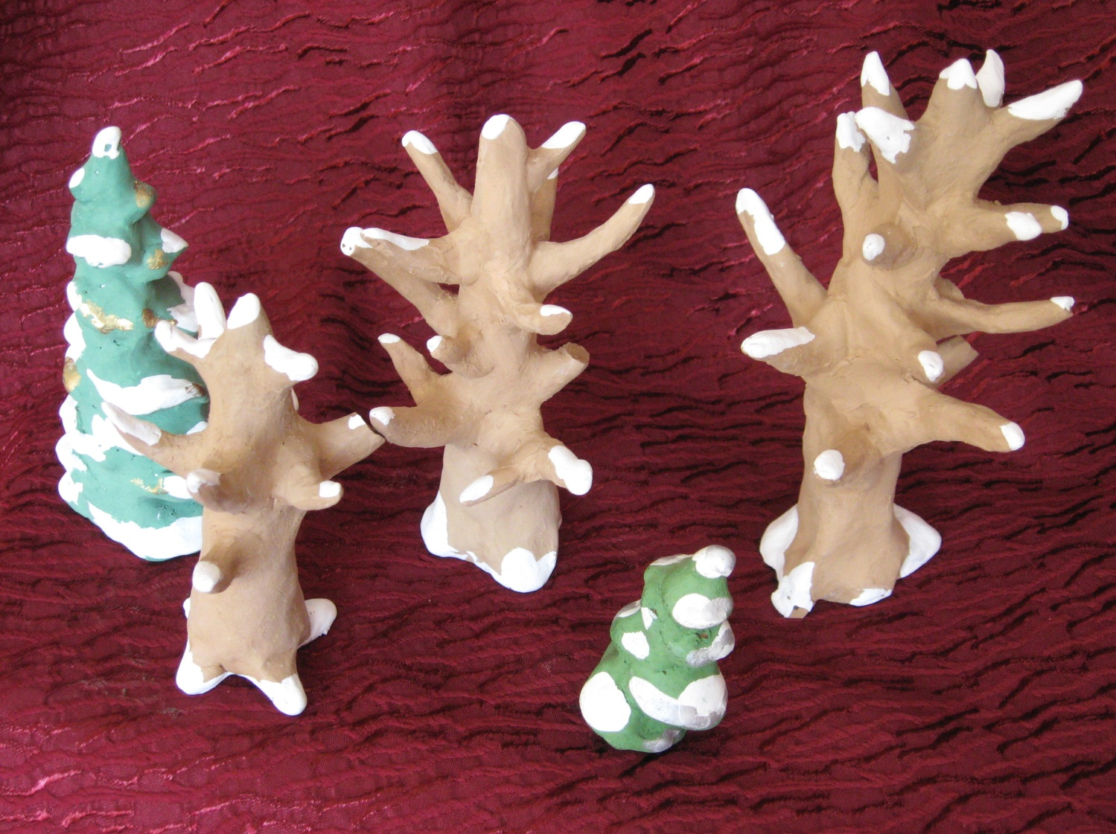
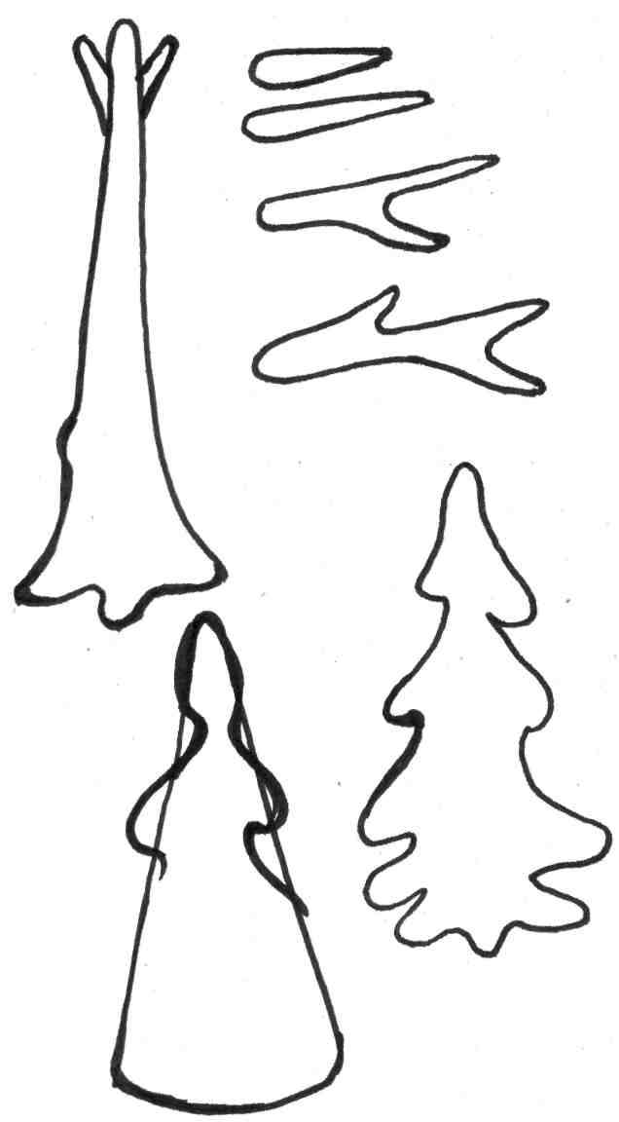
Рисунок 3

«Сказочные зимние деревья».
Деревья лепятся конструктивным способом. У дерева составляющие детали: ствол, ветки, корни. Для ствола раскатай форму моркови, с толстой стороны формируй корни, постучи, поставь. Для веток раскатай тонкие морковки по размеру короткие, тонкие, длинные с разветвлением. Детали смажь шликером и прикрепи к стволу, аккуратно примазывая, разглаживай и затирай поролоном.
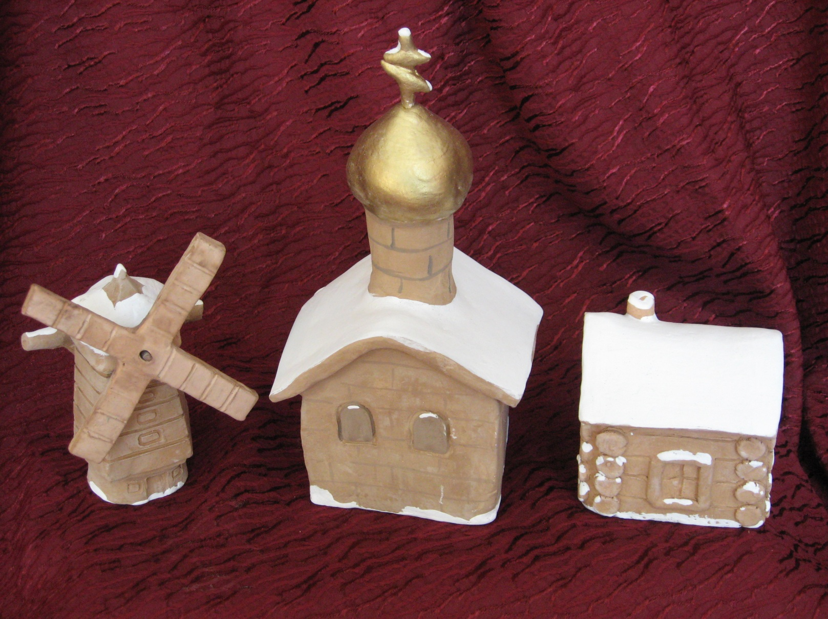
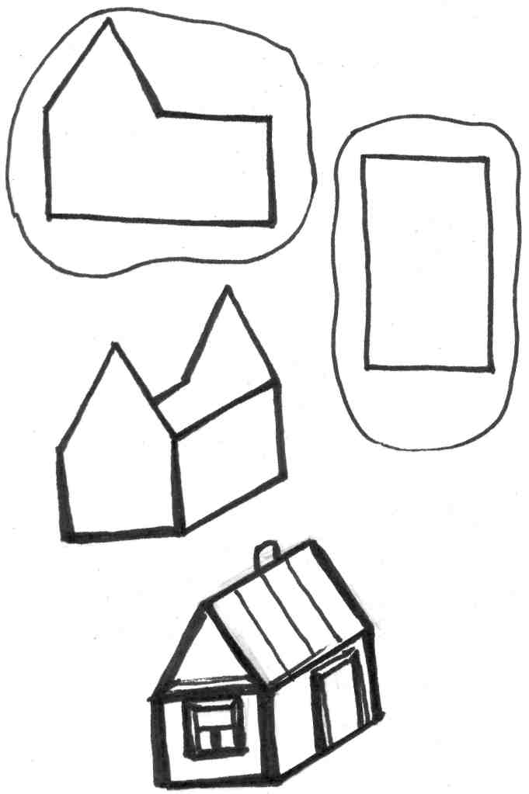
«Домик»
Рисунок 4
Лепится конструктивным способом.
Скатай лепешки толщиной 8 мм и вырежи из пласта глины стены домика две части. Стены смажь шликером и прикрепи, примазывая глиной, жгутики. Вырезаем из пласта глины крышу и прикрепляем к стенам. Скатай жгутик, формируй окна и дверь. Смажь шликером и приклеиваем окна и дверь, аккуратно примазывая глиной, и, разглаживая, затираем поролоном.
Последовательность лепки фигур людей
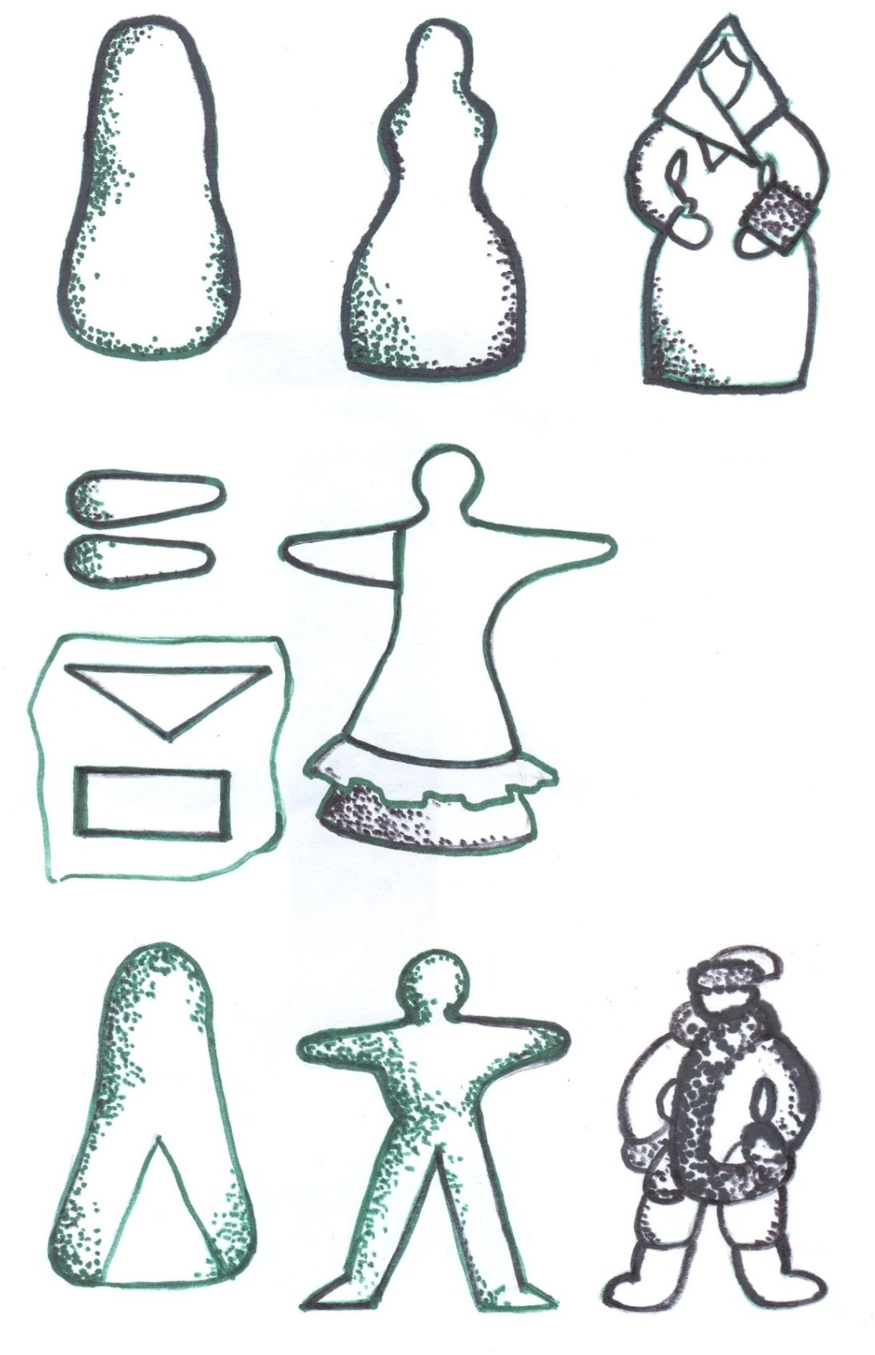

Рисунок 5

Обратите внимание: Все детали игрушки лепятся отдельно, а затем примазывается к основе.

Моя поставленная цель и задачи успешно завершились. Я смогла увлечь, заинтересовать своей творческой деятельностью детей
Важной задачей являлась повышение трудовой подготовленности детей с помощью индивидуального и группового подхода. Её решение позволяет поднять средних детей до уровня сильных меня это радует. Дети поступили учится по специальности Техник-стоматолог г. Пенза получив профессионльно важные качества: формирование чувств любви к прекрасному; художественный вкус; образное мышление; представление по памяти; пропорция-глазомер; навык пальцев и кистей рук.

Итоговая выставка
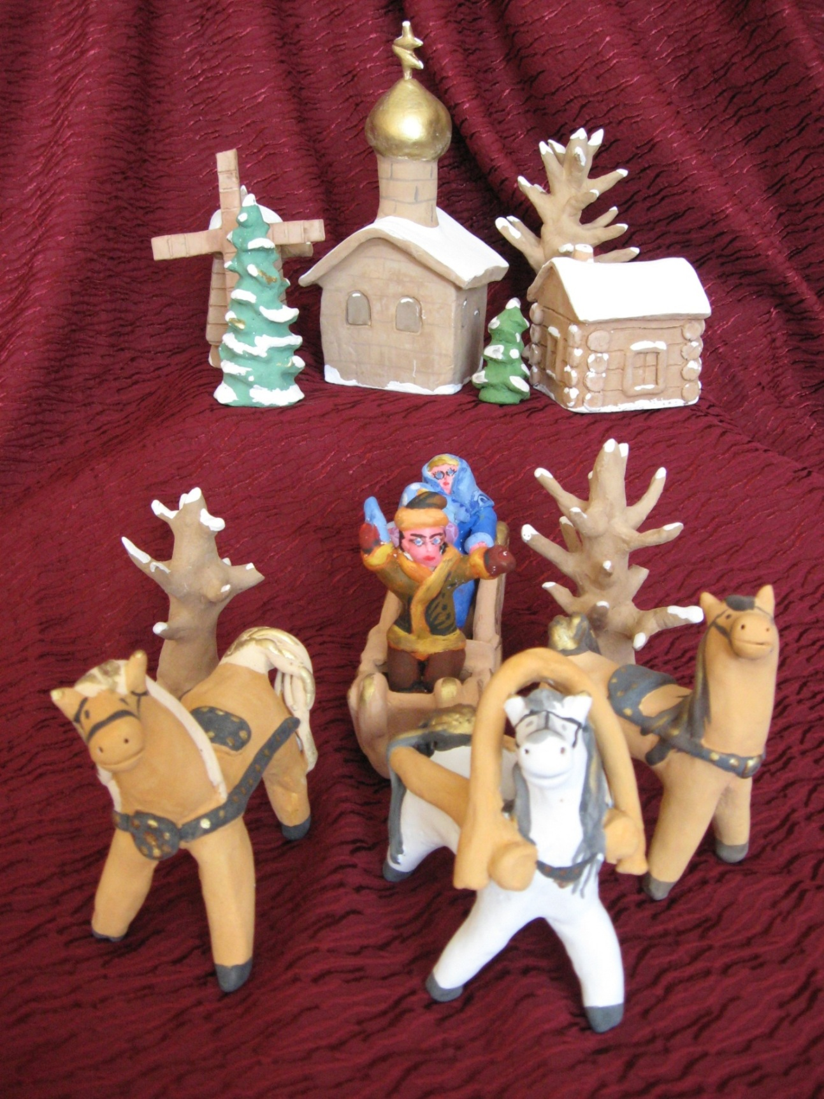

Рисунок 6
Авторы: Бабушкин Александр, Забелин Андрей, Пономаренко Василий, Дербенев Евгений. 10 класс. 2009 (глина).

Занятия праздник Рождества
Вступление. Теоретическая часть
Творим традиции.
С каждым годом Рождество все прочнее входит в нашу жизнь, становясь одним из самых любимых и почитаемых праздников.
Для одних Рождество – яркий завершающий аккорд новогодних торжеств для других – долгожданный религиозный праздник со своими традициями и обрядами, история которых уходит в глубины веков. В любом случае мы все с особым нетерпением ждем наступления Рождества. Этот праздник, как никакой другой, имеет свою особенную, волшебную и таинственную атмосферу. Именно в Рождество добро обязательно побеждает зло, происходят самые невероятные чудеса и сбываются заветные мечты. Рождество по праву считается настоящим домашним праздником, ведь его главный рождественский обычай – собрать всю семью за щедрым рождественским столом. Но многие семьи миеют и свои собственные, неповторимые традиции, которые передаются из поколения в поколение. А как вы празднуете Рождество? Есть ли изюминки в вашем рождественском пироге? Согласитесь, иметь свою рождественскую традицию – что может быть лучше! Так что давайте это Рождество проведем по-особенному, и, возможно, вы придумаете что-нибудь необыкновенное – например сочините рождественский гимн, который потом каждый год будут распевать ваши внуки и правнуки. Ведь все традиции с кого-то начинаются, так почему бы не с нас?
- Организационный момент, включающий в себя подготовку необходимых материалов и инструментов.
Наглядное пособие: цветные репродукции, иллюстрации, плакаты.
5. Практическая часть занятия
Материал: сырая глина, стеки разного размера, салфетки, баночка с водой, инструменты для раскатывания глиняного теста, деревянный планшет.
- Практическую часть занятия можно начать: с эскизов и набросков персонажей из рождественского Вертепа (выбор персонажей самостоятельно).
См. Рисунки 1 (общая картина рождественского вертепа), 2-4 способы лепки.
Вертеп
Вообще-то родина рождественских вертепов, или настольных кукольных театров, изображающих сценки о жизни новорожденного Иисуса, - Италия. Именно там живут самые искусные мастера, творящие такие шедевры, что диву даешься. Но что мешает начинающим скульпторам сотворить нечто похожее.

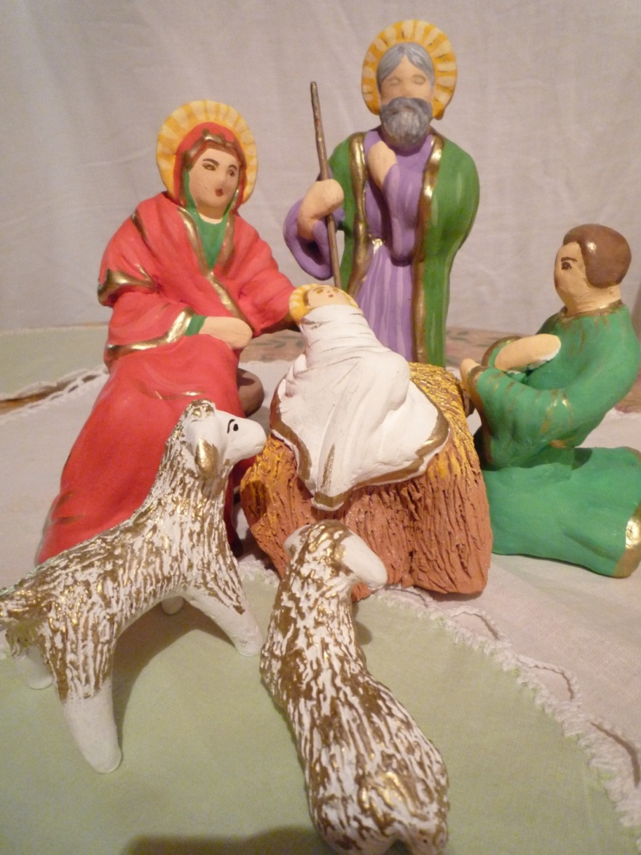
Рисунок 1.Праздник Рождества Композиция хранится в МНТ. Елисеева Г.Г. 2010 (глина)

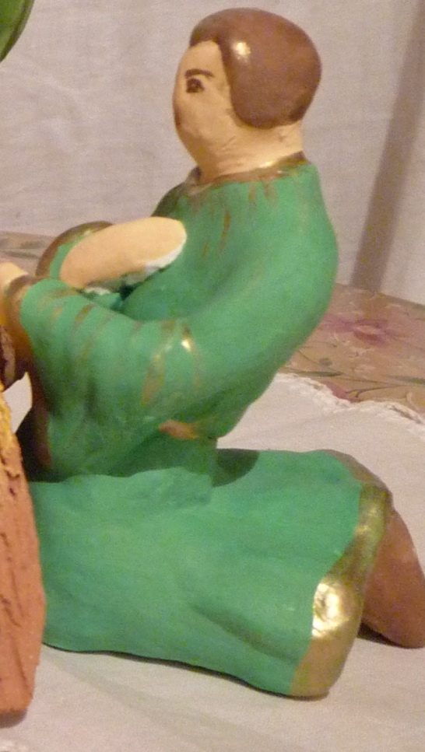
«Пастух». Лепится комбинированным способом.

- Раскатай туловище овальной формы. Начнем формировать ноги срезав стеком вдоль нижнюю часть.
- Раскатай две маленькие морковки, смажь шликером и приклей руки к туловищу плотно, прижимая и примазывая глиной.
- Раскатай пласт, толщиной 3 мм и вырежь рубаху, как на рисунке. Детали смажь шликером и приклеивай. Нижнюю часть фигурки пастуха в коленях сгибаем, примазывая и сглаживая неровности на коленях. Сгибаем голову немного вперед.
РРисунок 2
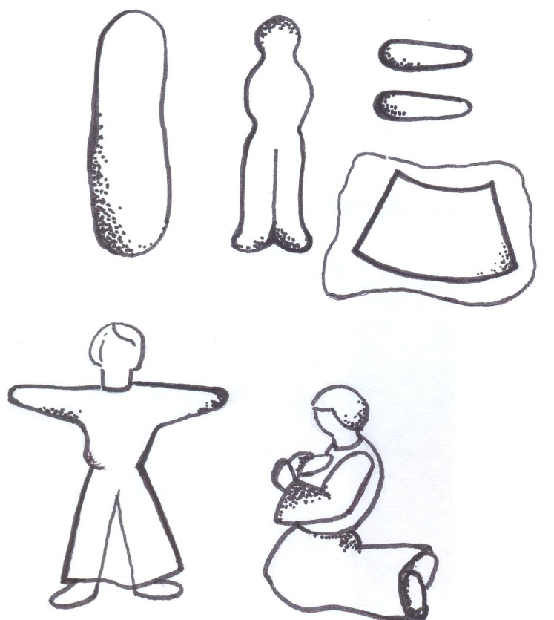

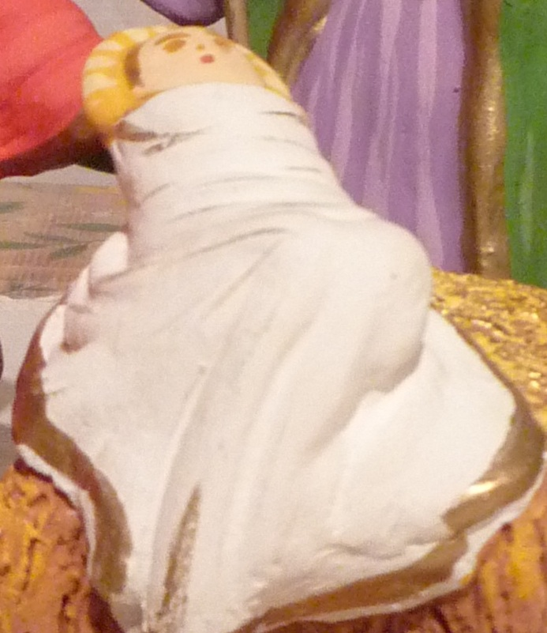

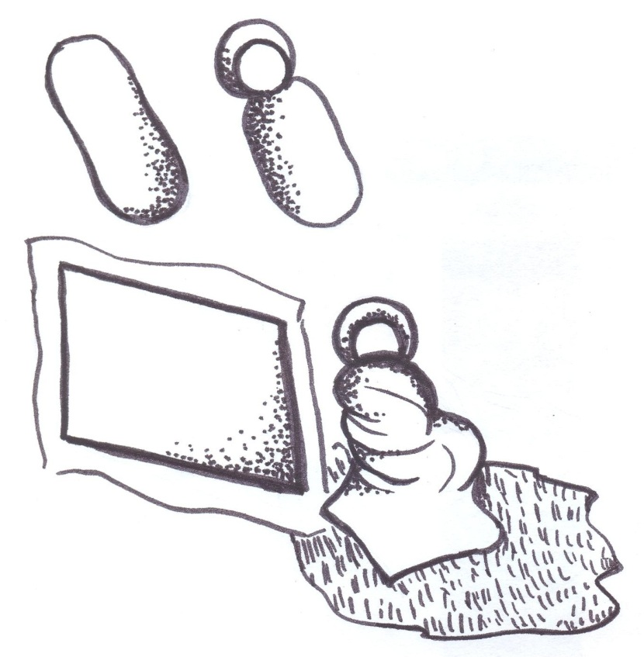
Рисунок 3
«Куколка-младенец». Лепится комбинированным способом.

- Скатай овал, формируй голову и туловище куколки-младенца.
- Раскатай пласт толщиной 2-3 мм, нарисуй на нем форму детской пеленкии заворачивай куколку-младенца.
- Раскатай пласт, толщиной 4 мм и вырежь, царапая поверхность, острым концом стека, получится шкура. Положи младенца на шкуру и приклей плотно, прижимая и примазывая глиной вокруг головы, формируй методом вытягивания.

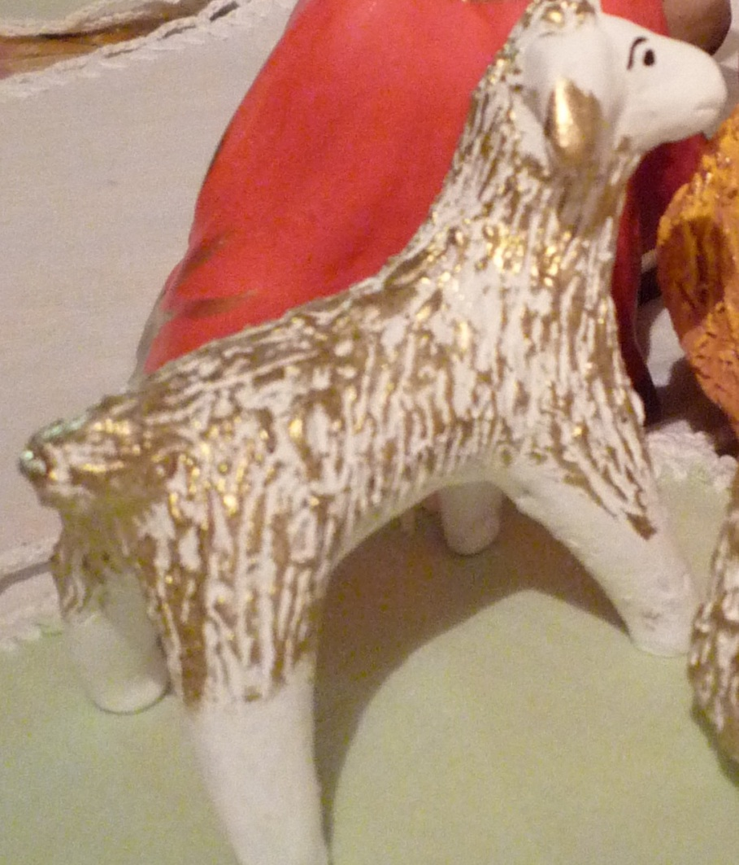

«Барашка». Лепится комбинирован-ным способом.
Рисунок 4
Раскатай морковку, формируй туловище и голову.
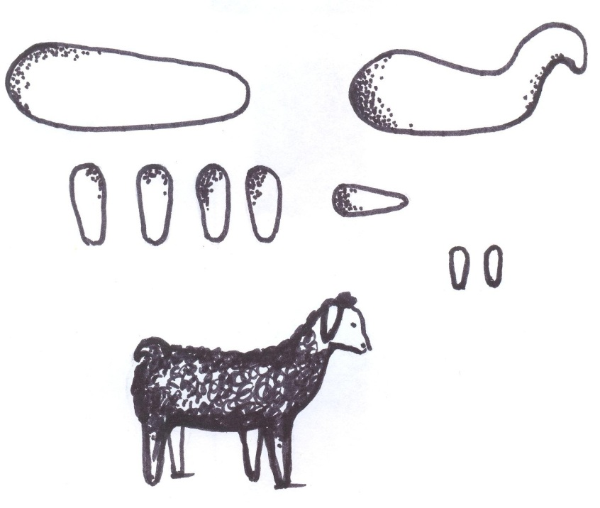
- Скатай четыре морковки – ноги. Смажь шликером и приклей плотно прижав к туловищу, примазывая глиной.
Рисунок 4
- Скатай маленькую морковку. Сделай хвост и приклей, примазывая. Разглаживать и затирать поролоном, фактуру шерсти поцарапать острым концом стека.

Итоговая часть занятия. Оформление выставки, обсуждение.
Педагог и обучающиеся подводят итоги занятия
Неделя добрых дел, чтобы каждый воспитанник рассказал о добрых делах недели.
Добрая неделя
Рождественская праздничная неделя – пора благотворительности и добрых дел. Концерты и выставки, проводимые в эти дни, преследуют одну цель – хоть немного облегчить чьи-то боль и страдания. Приобщить детей к этой милосердной традиции можно, организовав сбор игрушек для ребятишек из ближайшего интерната или детского дома. Наверняка ваш малыш получил на Новый год немало подарков, и если вы расскажете ему о том, что не все дети имею игрушки и лакомятся сладостями, то он с радостью поделится своим добром. А если вы вовлечете в это благое дело своих друзей и знакомых, то у вас будет целый мешок рождественских подарков.
Также можно сразу после Нового года объявить Неделю добрых дел. Предложите своим домашним всю неделю посвятить добрым делам. Самым юным членам семьи раздайте по волшебной палочке 0 так они быстрее включатся в игру.

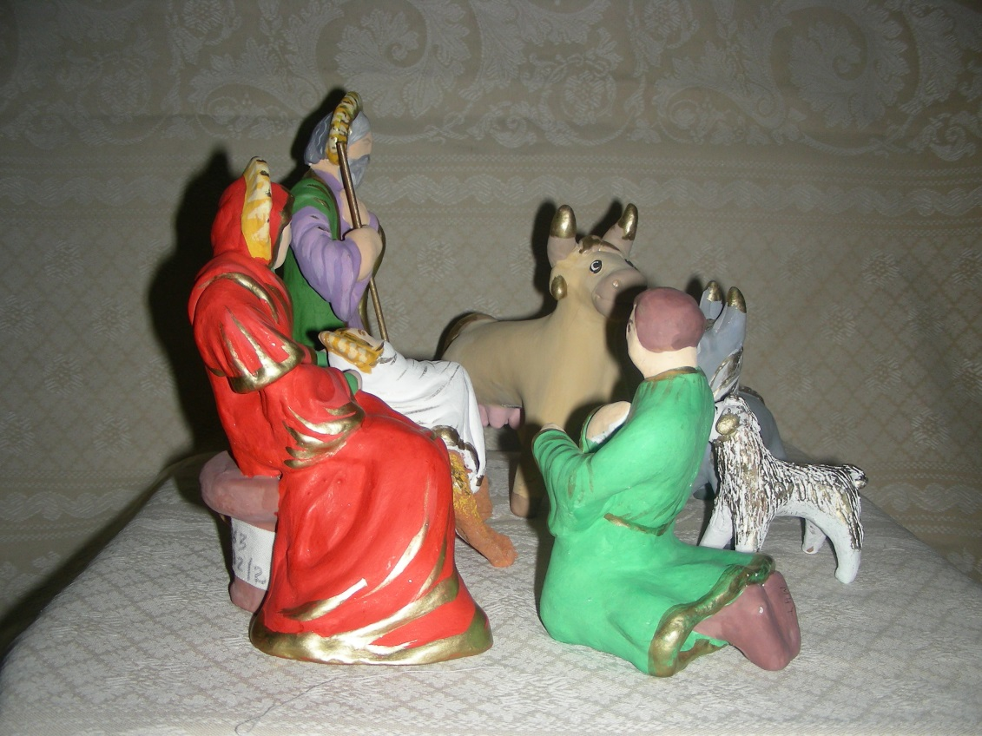
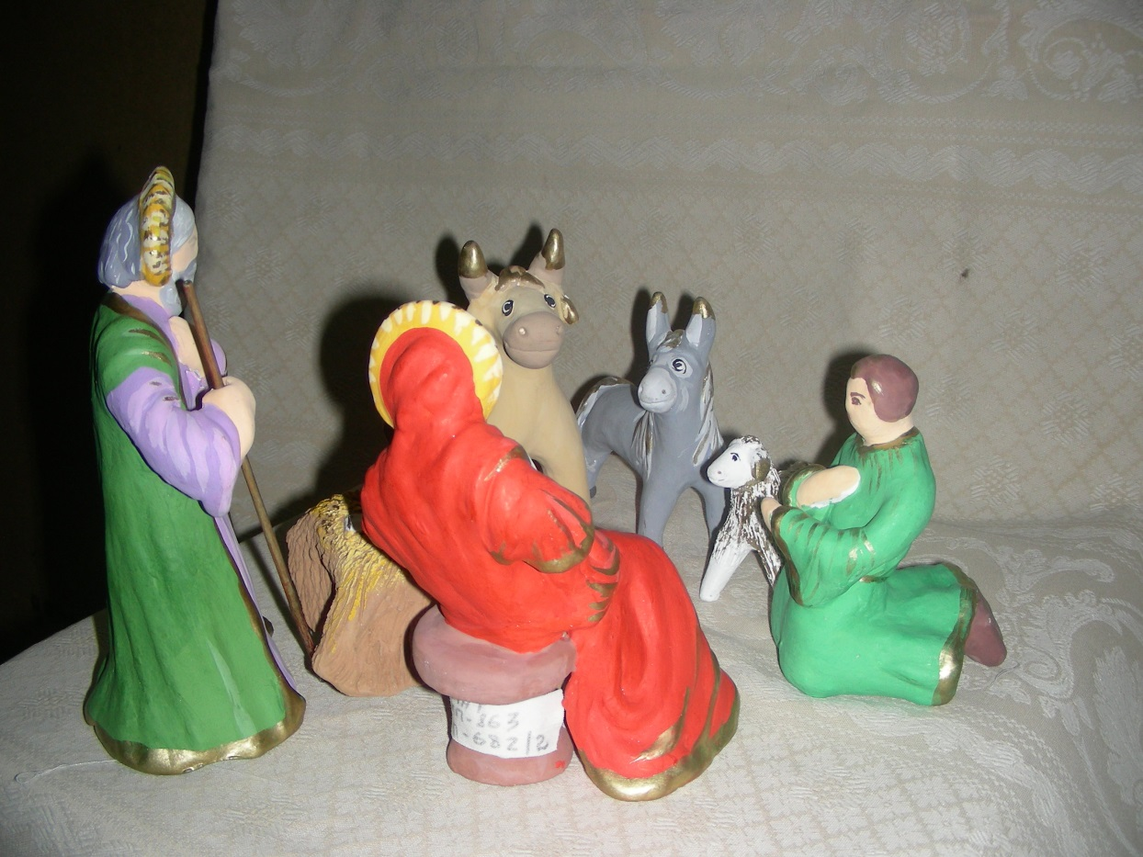

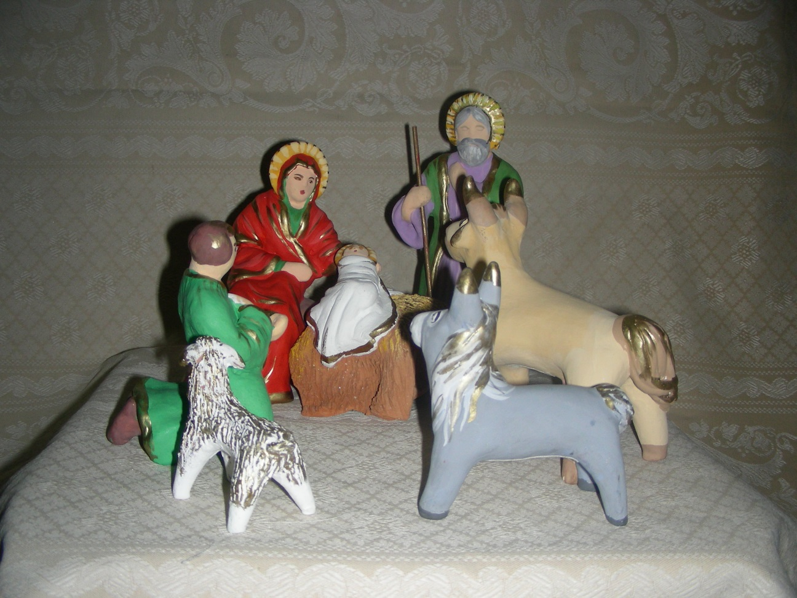
Автор педагог Елисеева Г.Г.

Город Ульяновск ГБОУ ДОД ОЦДЮТТ объединение «народные промыслы».
«Рождественская ночь» автор Шабаев Алексей (13 лет). Педагог Елисеева Г.Г.
1 картина. 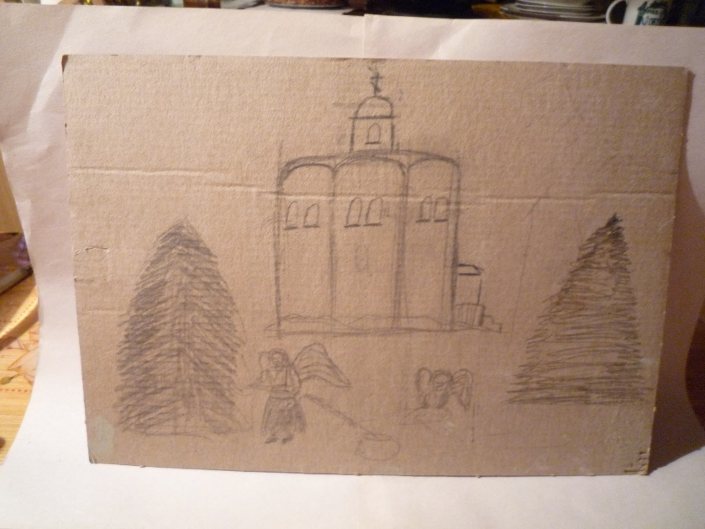

2 картина.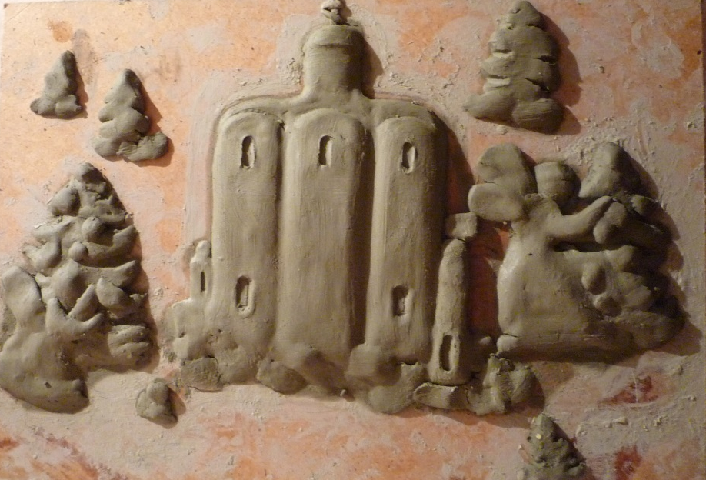
Рельефное изображение изделий - храм по центру композиций (Ксении Петербуржской), ангелочки укращающие елку в ночь рождества, на заднем плане елочки маленькие.
3 картина. 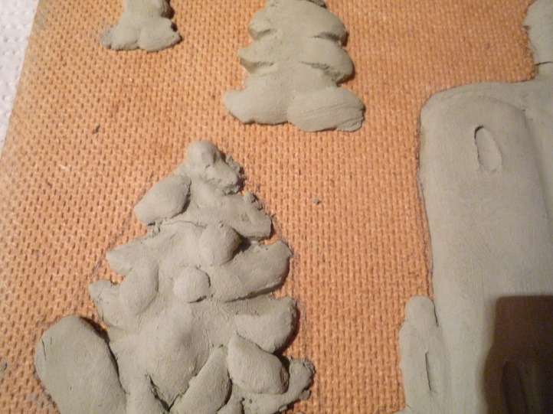
Обжиг при температуре 800 *с. Оббоженные изделия наклеиваются на рельефную сторону ДВП каждое изделие намазывая густым клеем ПВА. Сушка один день.
4 картина.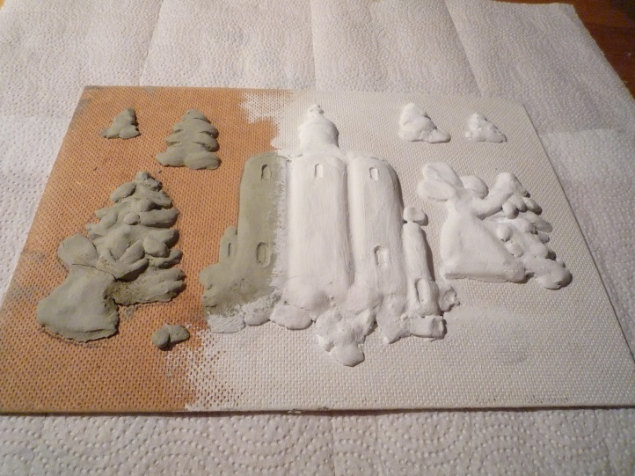
Грунтовка картины с водоэмульсионной краской сушка один день.
5 картина. 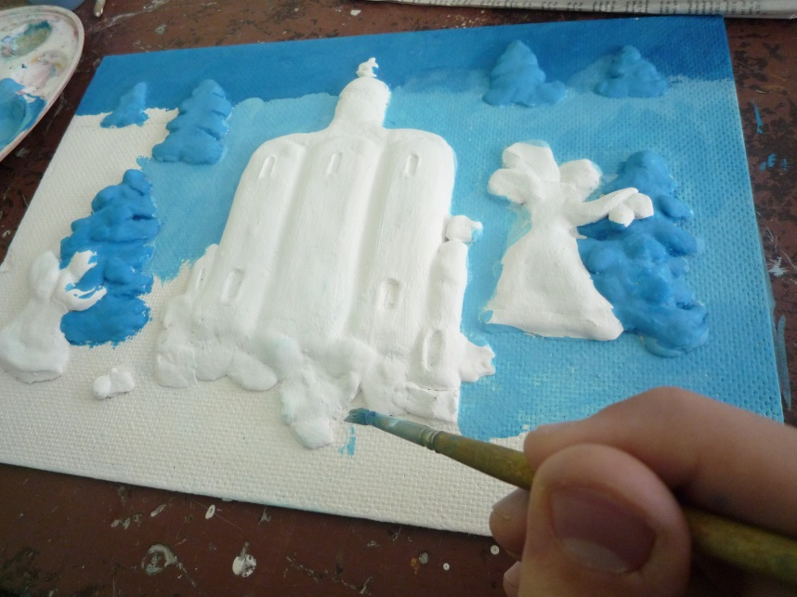
Роспись фона.
5 картина. 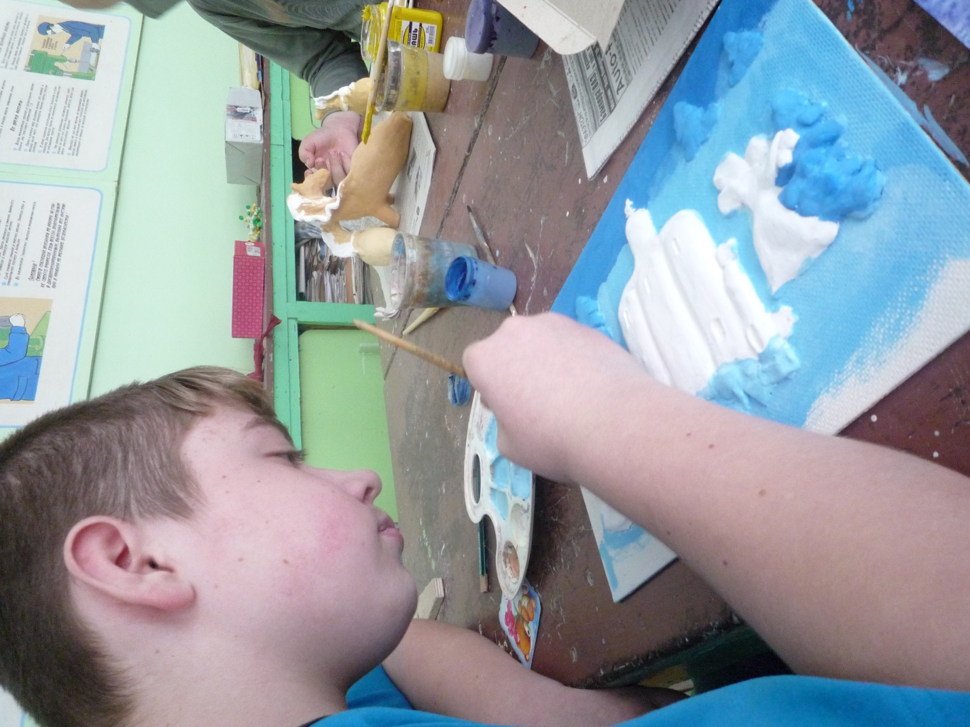
Роспись ангелочков, елочек. Вдали сверкающие звездочки.
Материал: Гуашевые краски, набор кистей, водоэмульсионная краска, клей ПВА, салфетки, палитра.

6 картина. 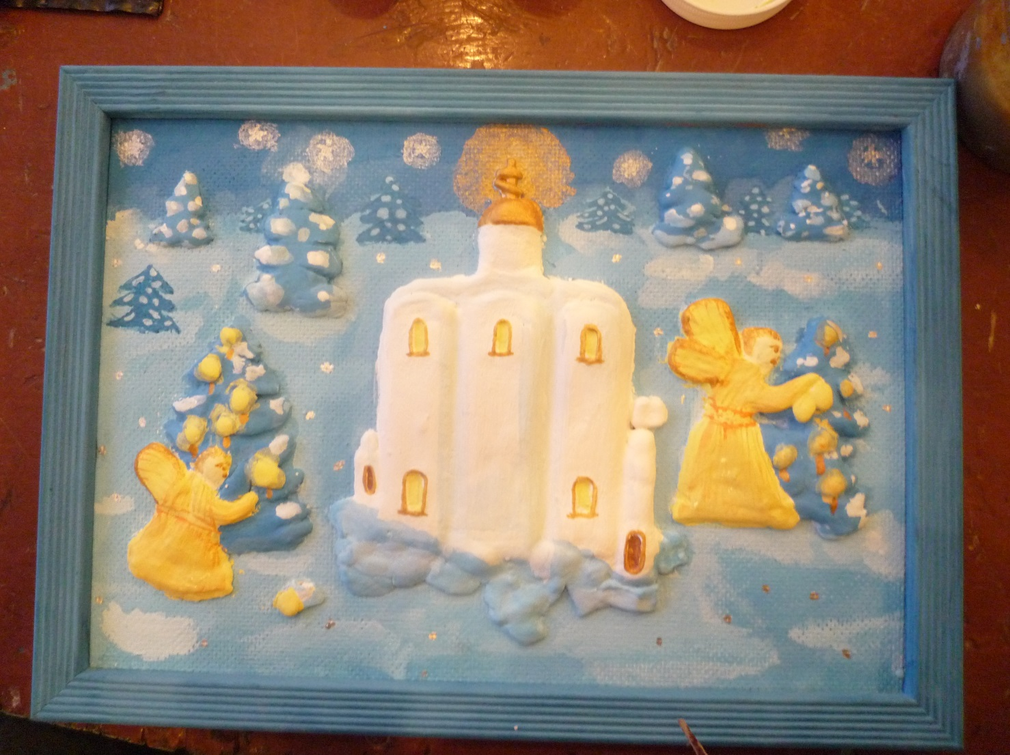
«Рождественская ночь», храм Ксении Петербуржской г. Ульяновск. Автор Шабаев Алексей. Педагог Елисеева Г.Г.2014

Г. Ульяновск ГБОУ ДОД ОЦДЮТТ объединение «народные промыслы». «Свистульки, кони – семья». Глина. Автор Готфрид Юрий 13 лет. Педагог Елисеева Г.Г.
Мастер-класс конь-свистулька
1 картина.
Раскатать глиняный шар, положить аккуратно в сырую салфетку расплющить ладонью и раскатать скалкой пласт.
2 картина. 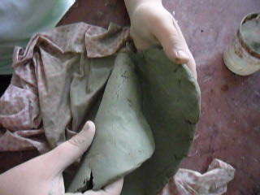
Глиняную лепешку сложить в кулечек. Намочить водой и приклеить примазывая.
3 картина. 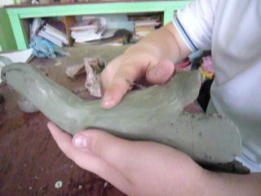
Формировать голову коня.
4 картина и 5 картина.
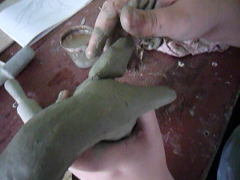 Раскатать небольшие морковки для ног и прилеплять передние ноги макая в воду или в шликер. И хорошо примазать

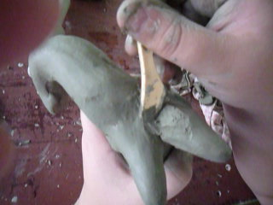

6 картина и 7 картина.
Для гривы раскатываются жгутики, как тоненькие морковки и прилепляются на голову коня. 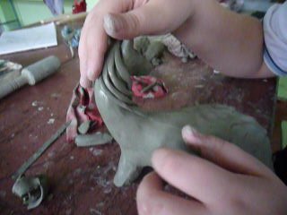
На голове коня украшение из рюши (7 картина)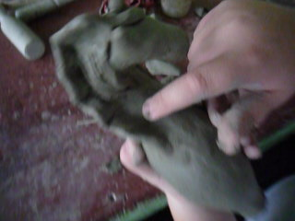

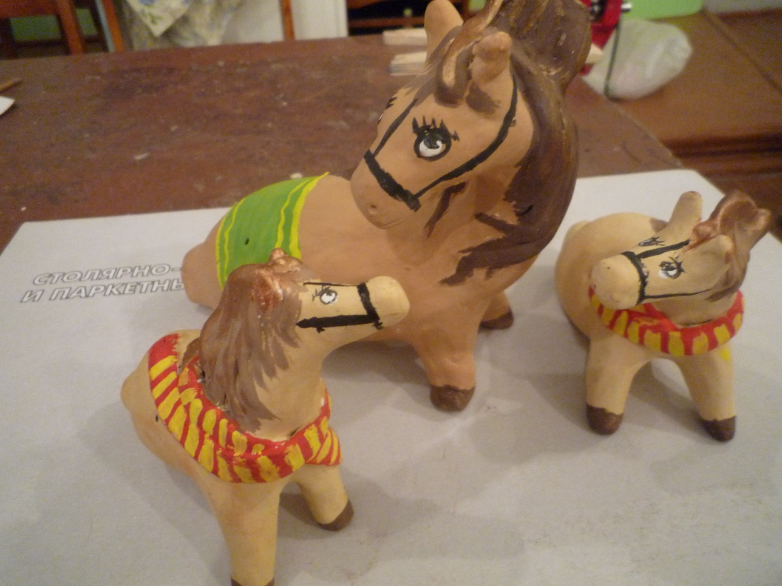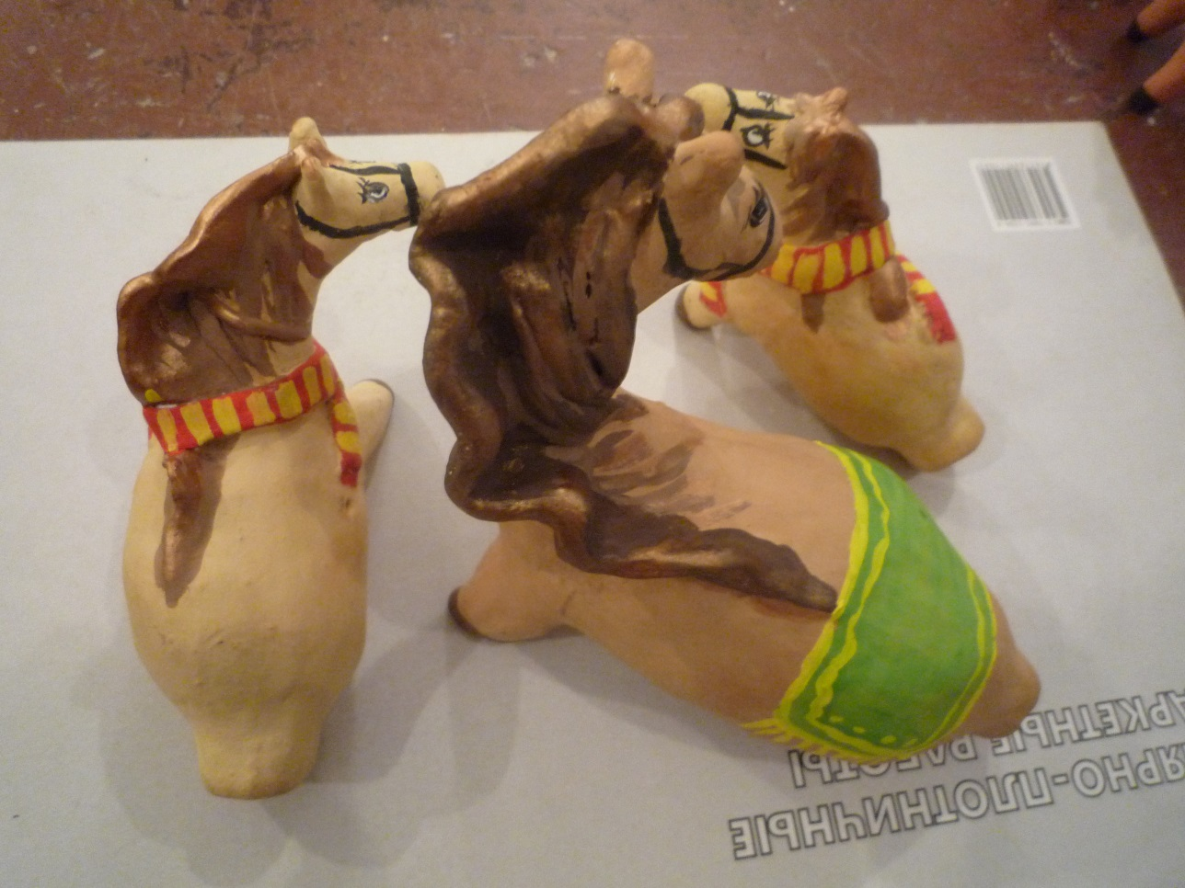

Автор Готфрид Юрий «свистульки-кони»2014 педагог Елисеева Г.Г.

День святого валентина. Автор Зотова Оксана 9 лет. «Сердечко» тесто
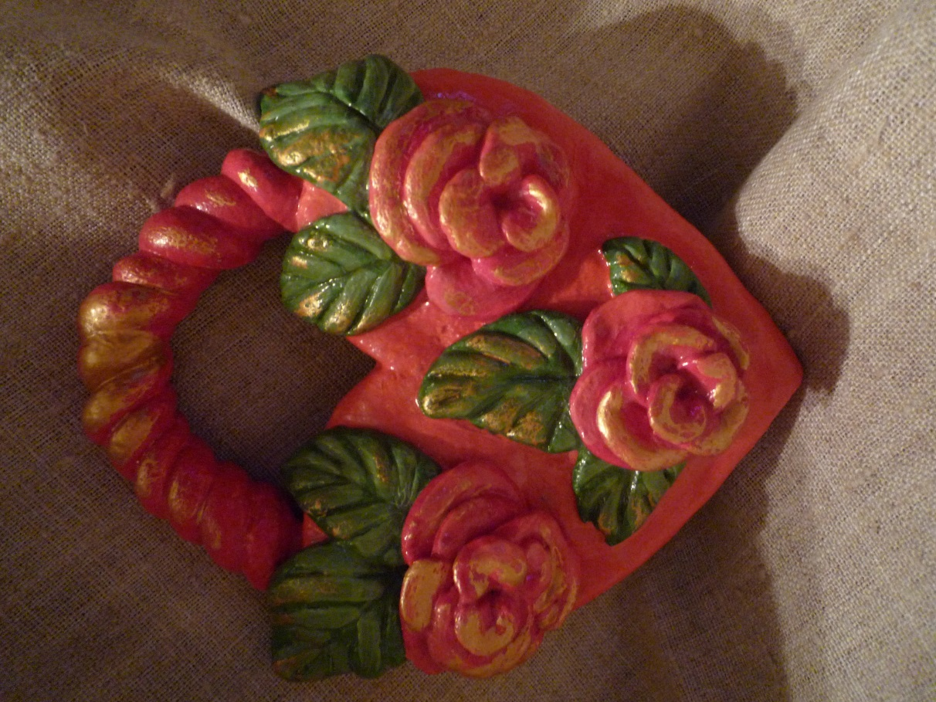

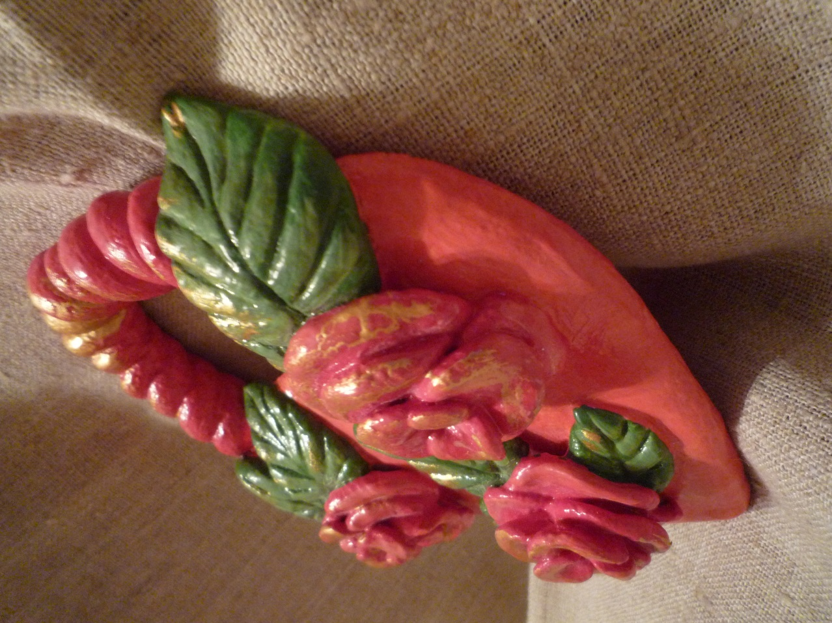

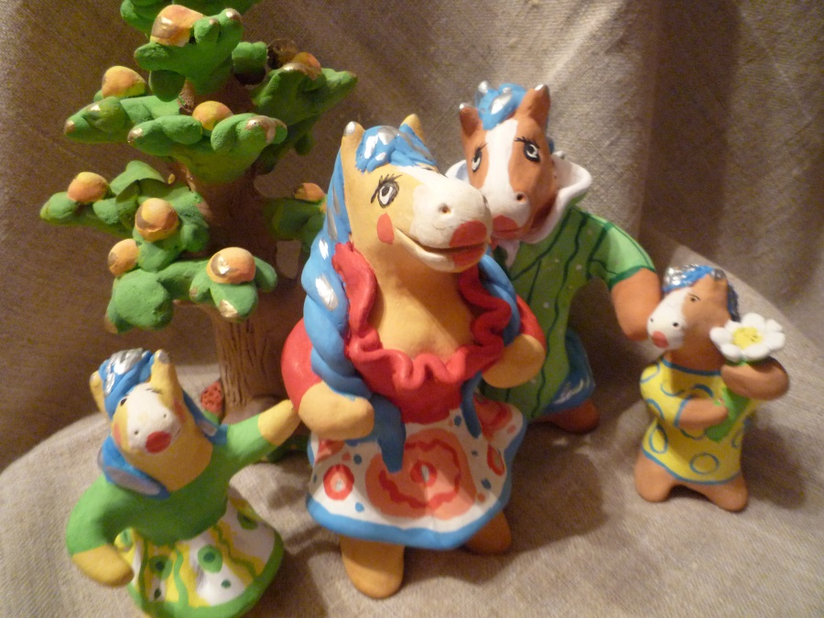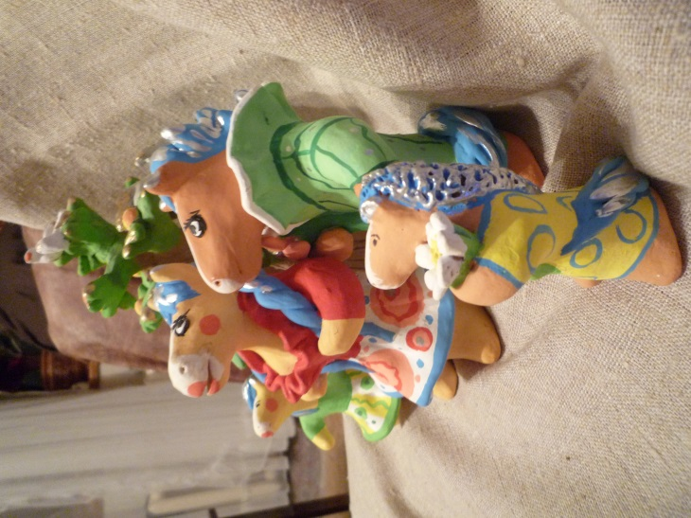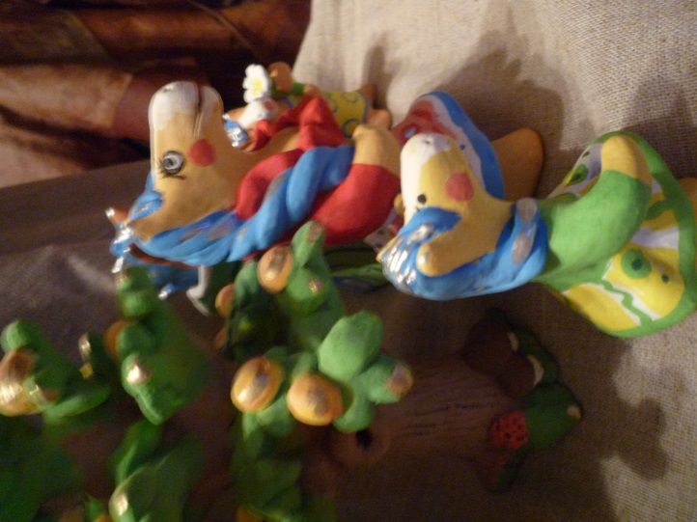
Символ Нового года автор педагог Елисеева Г.Г. 2014 г.

Тема: «Лошадка с жеребёнком на спине». Мастер-класс Конь – символ Нового 2014 года. Елисеева Г.Г.
Конь – символ солнца. В деревне на крыше домов можно увидеть флюгер с изображением «Коня» и «Петушка».
Слепи коня на Новый 2014 год, поставь фигурку коня под елочку и твоем доме всегда будет мир и счастье. Таково народное поверье.

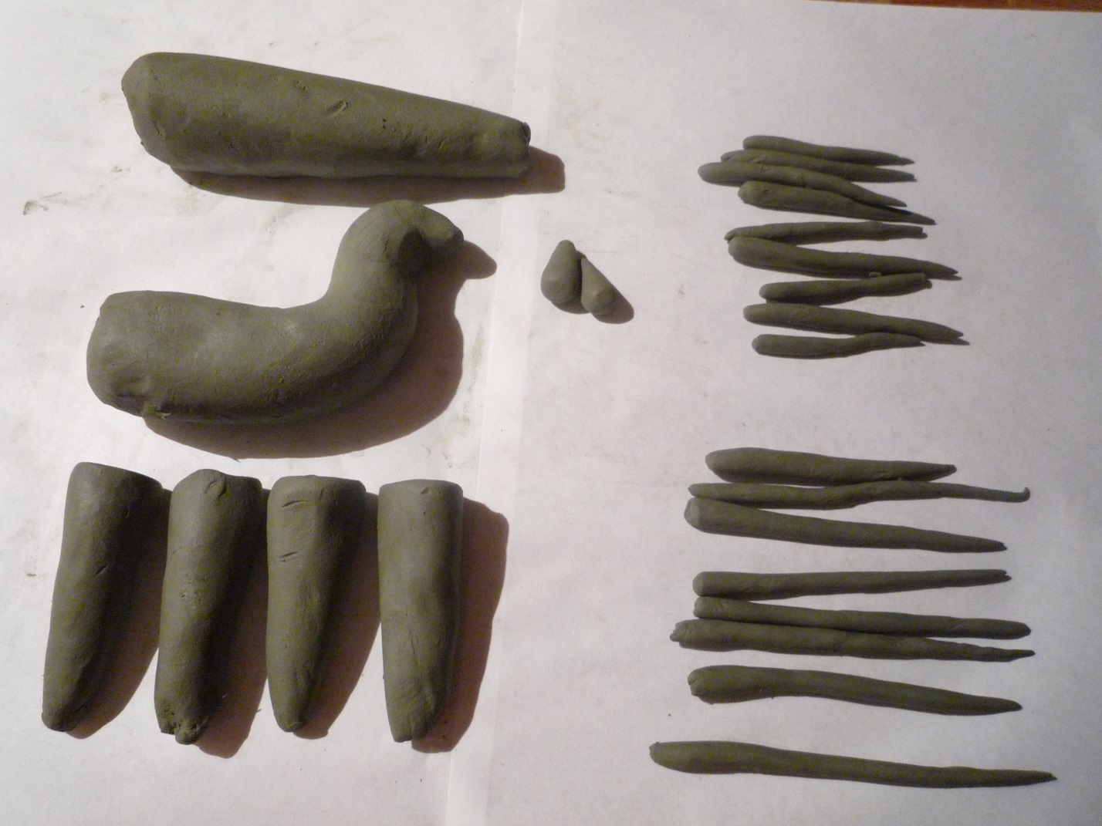
Рис. 1. Конь лепится комбинированным способом, т.е. одновременно с применением пластического и конструктивного способа лепки. Раскатай морковку, формируя шею, голову. Загибай с острого конца морковку, получая шею и еще раз загибай, будет голова.
Рис. 2, 3. Для ног коня раскатай 4 морковки и прилепляй (намочи водой) к туловищу, примазывая пальцем или стекой.
Рис. 4. Для ушей коня скатай капельки и прилепляй, примазывая на голову.
Рис. 5, 6, 7. Для гривы раскатай жгутики тоненькие в форме морковки и прилепляй, начиная с челочки по шею.
Рис. 8. Для хвоста коня, раскатай тоненькие морковки 5-6 шт. с толстой стороной моркови соедини вместе, плотно прижав, прилепляя с хвостовой части.
Рис. 9. Хорошо примаж хвост и приклей к ноге, чтобы тоненькие жгутики не сломались.
Рис. 10. Поставь коня. Проверяй, чтобы не качался конь, постучи. Разглаживать, заглаживать неровности пальцем, а потом поролоном затирать. Сделай самостоятельно жеребёнка на спине коня.

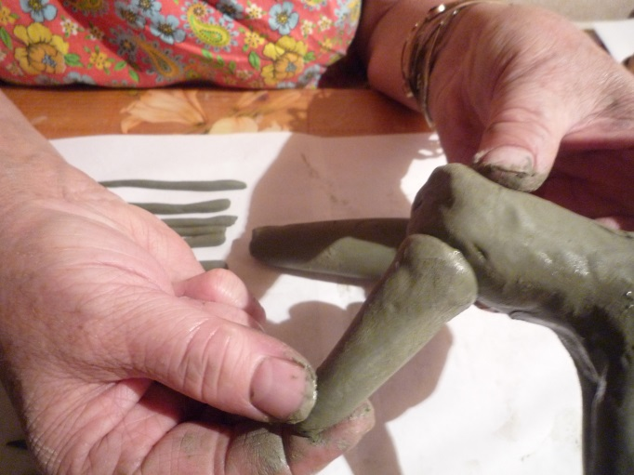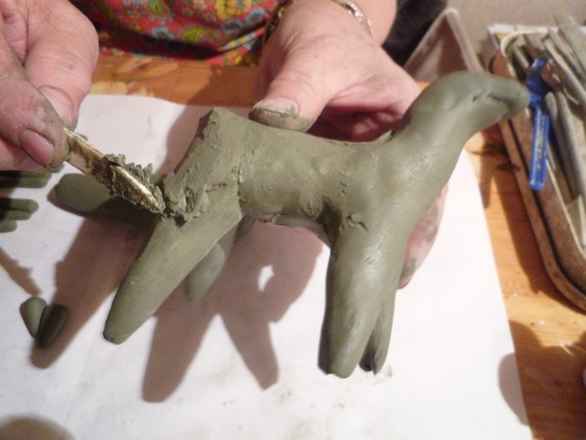
Рис. 2 Рис. 3
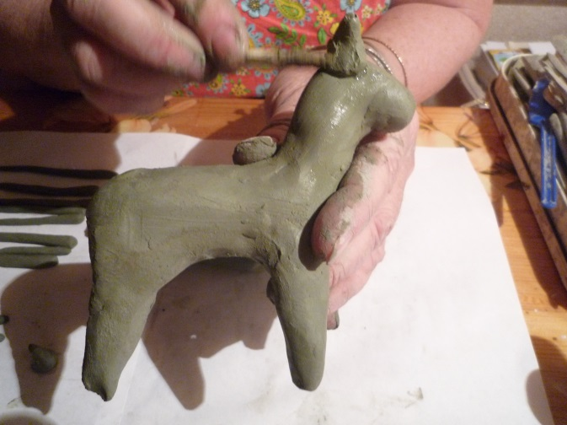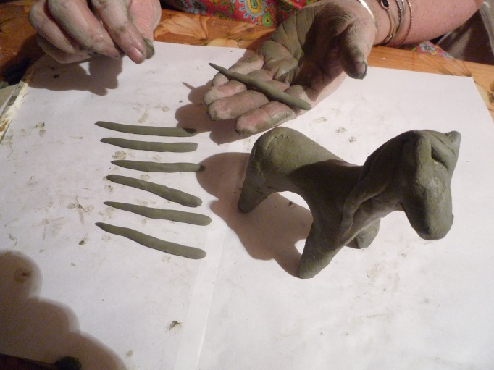
Рис. 4 Рис. 5

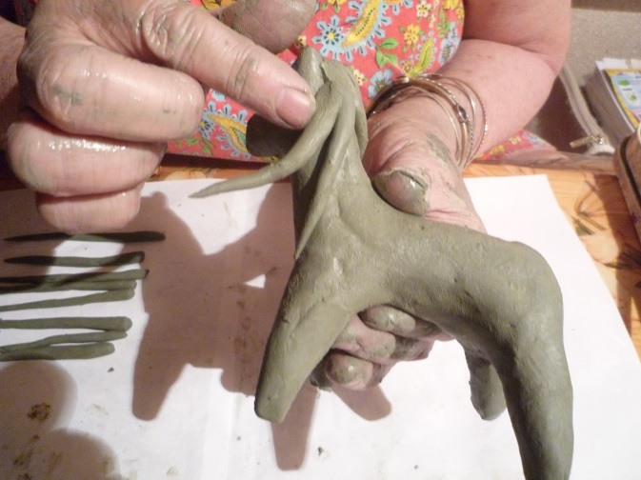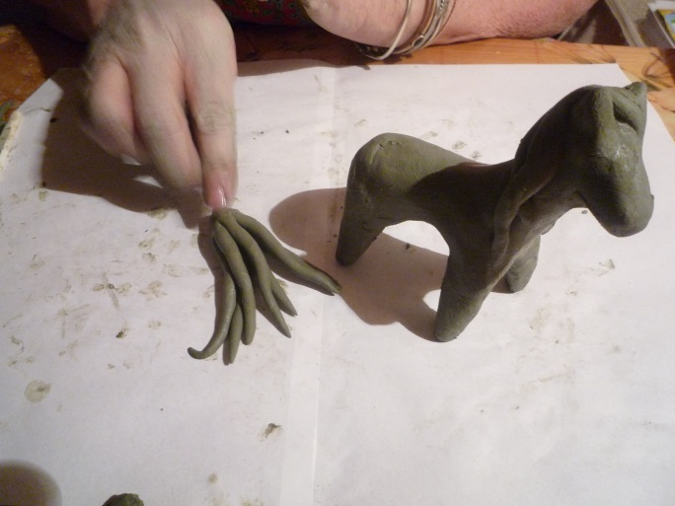
Рис. 6 Рис. 7
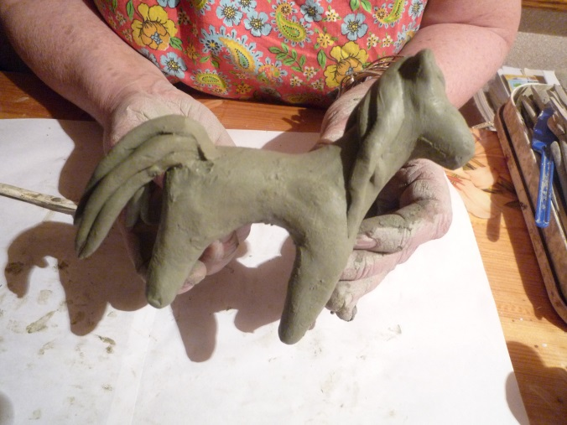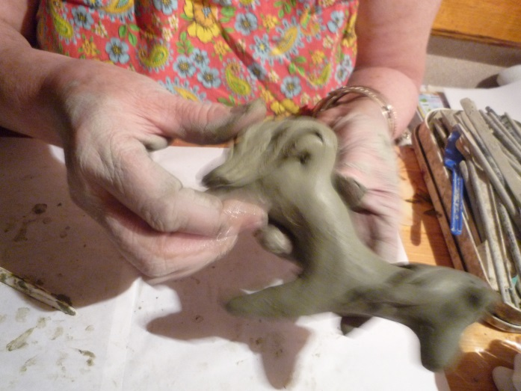
Рис. 8 Рис. 9
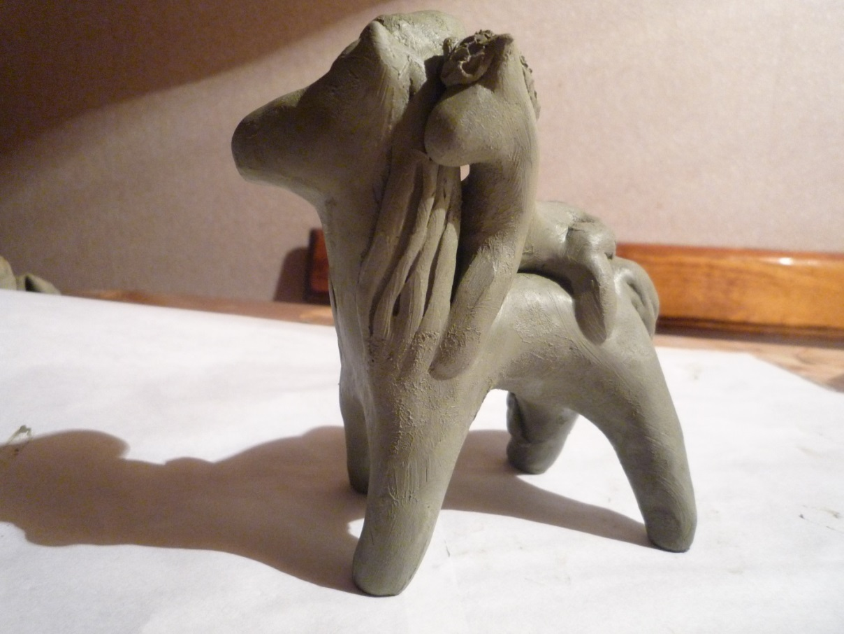
Рис. 10
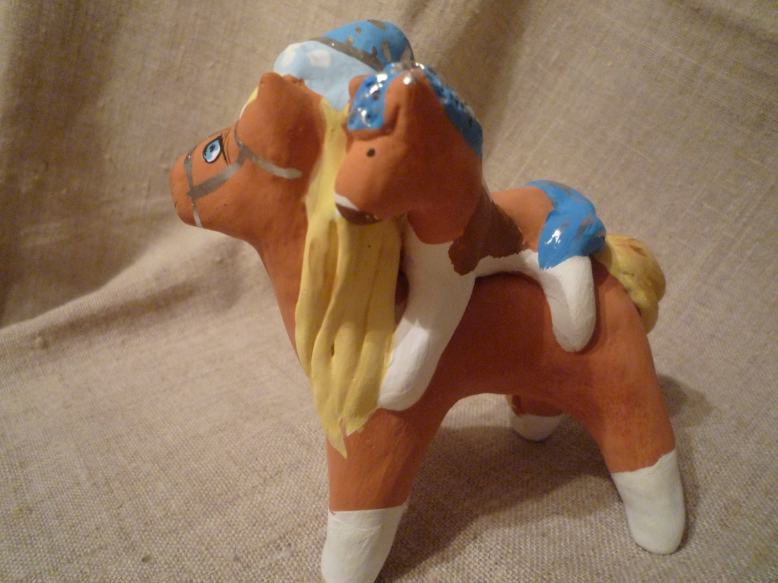
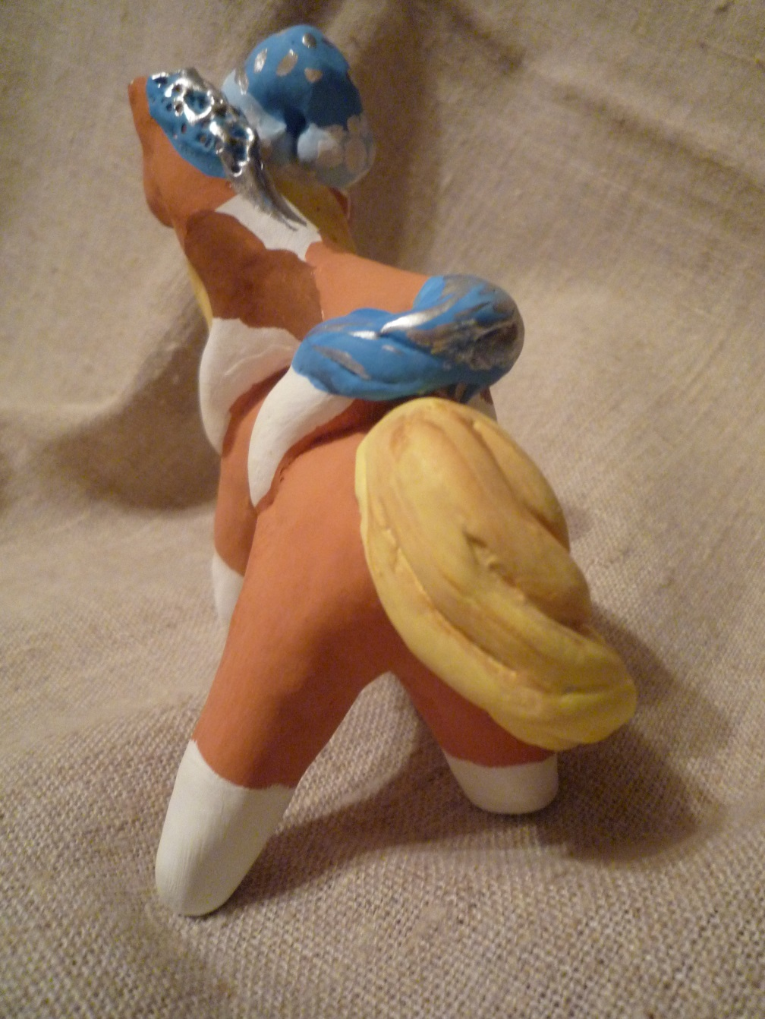
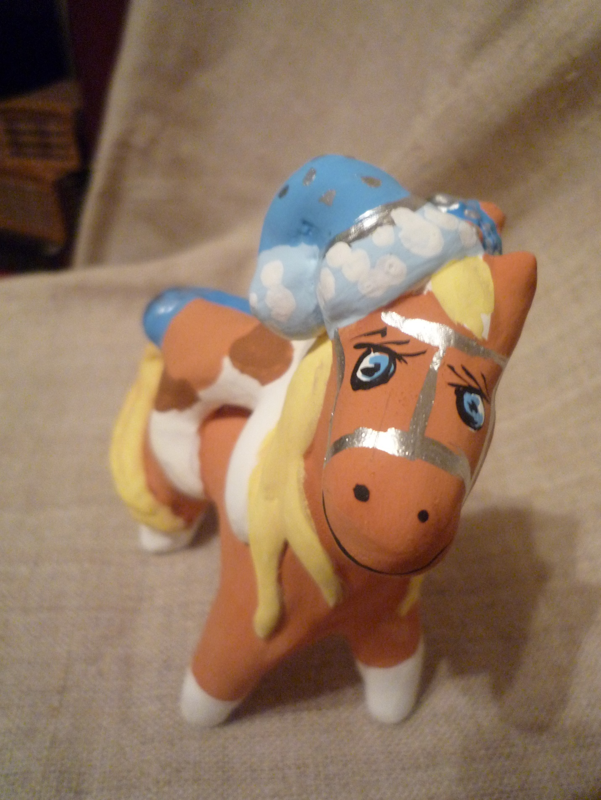

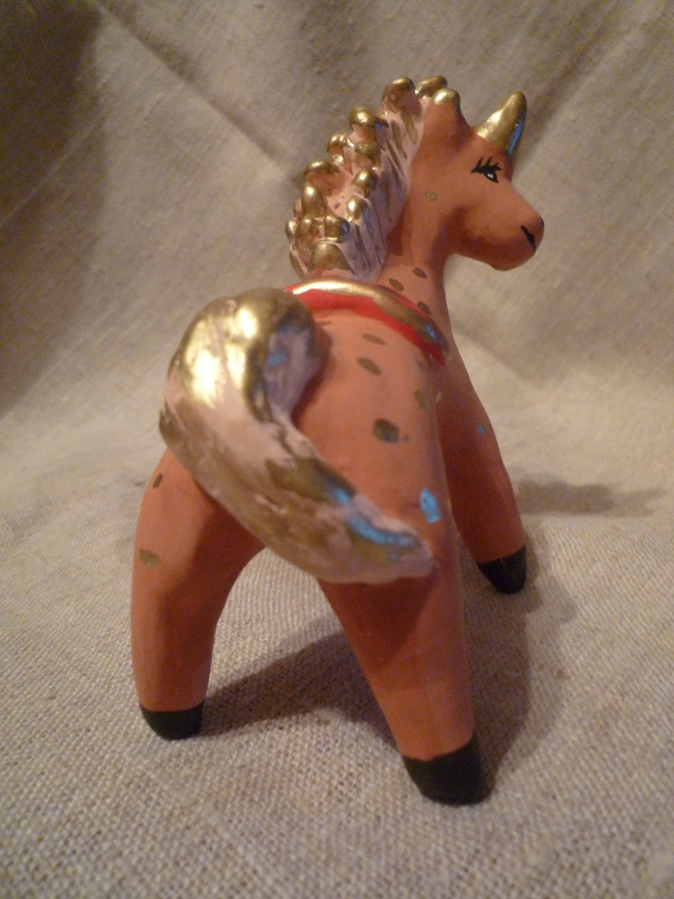
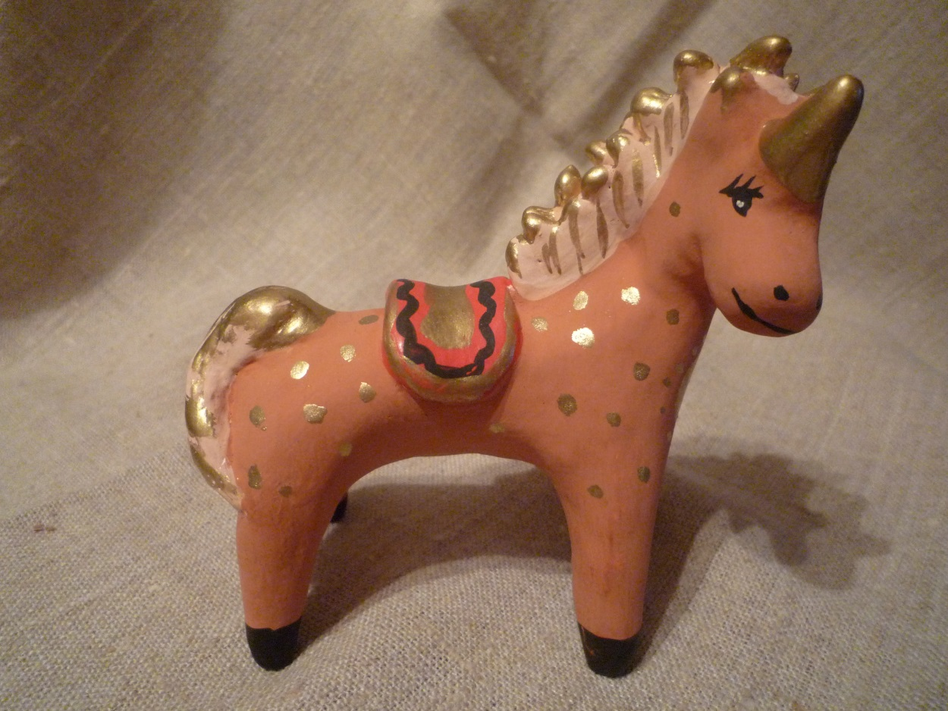

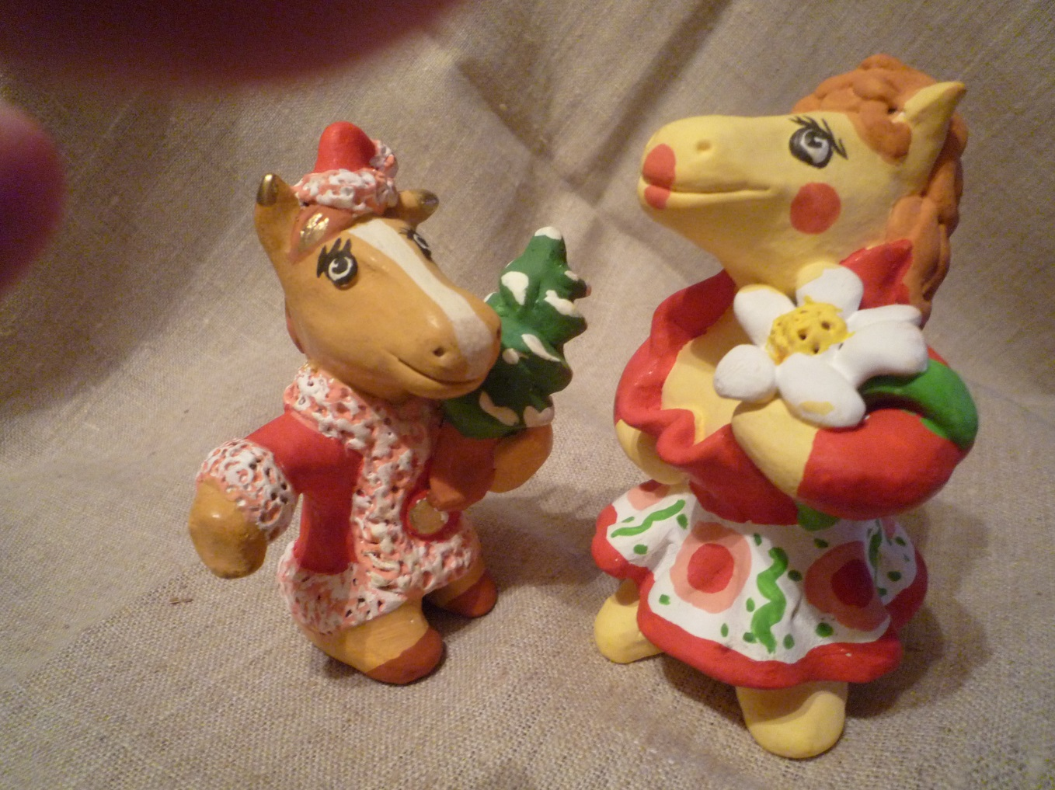

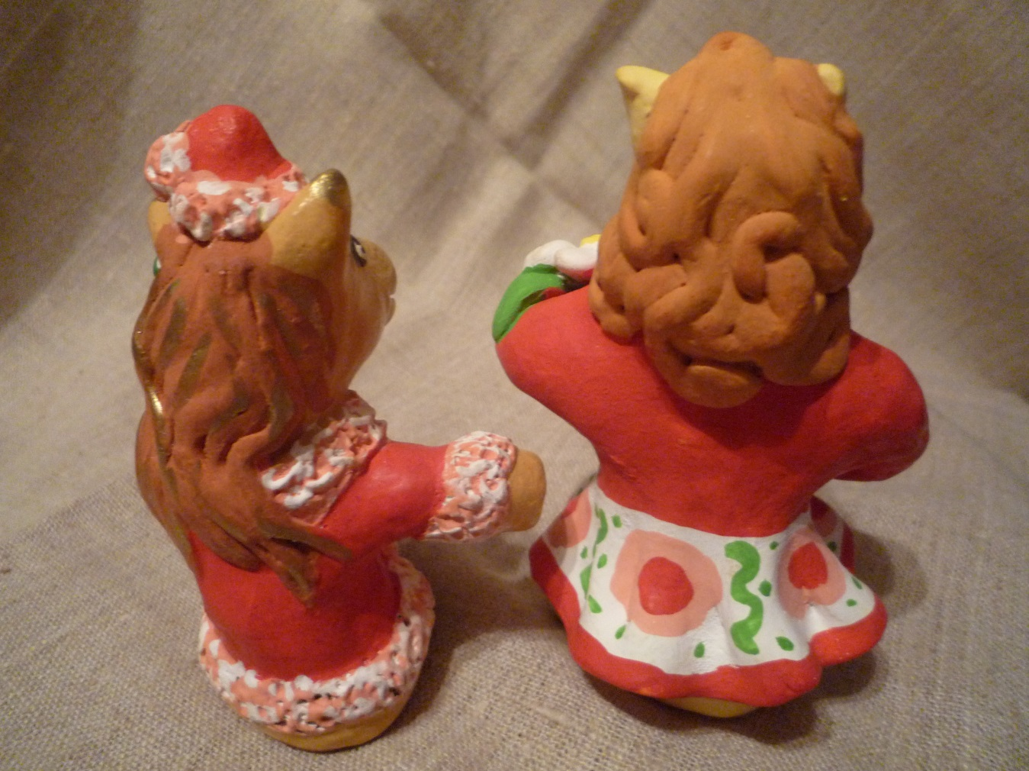
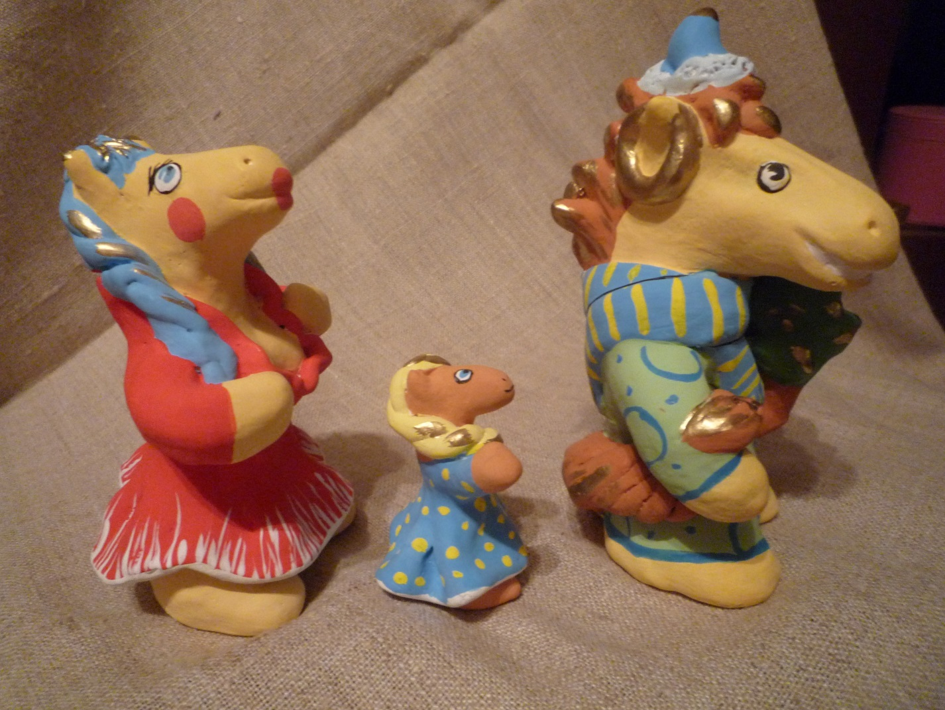
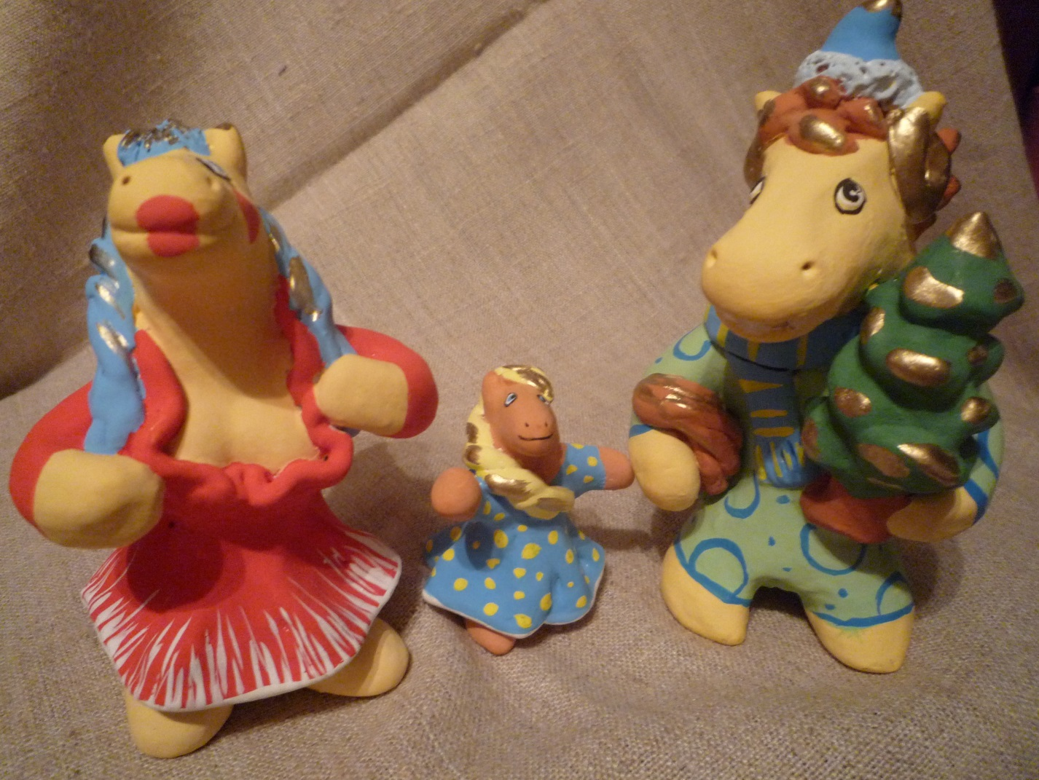
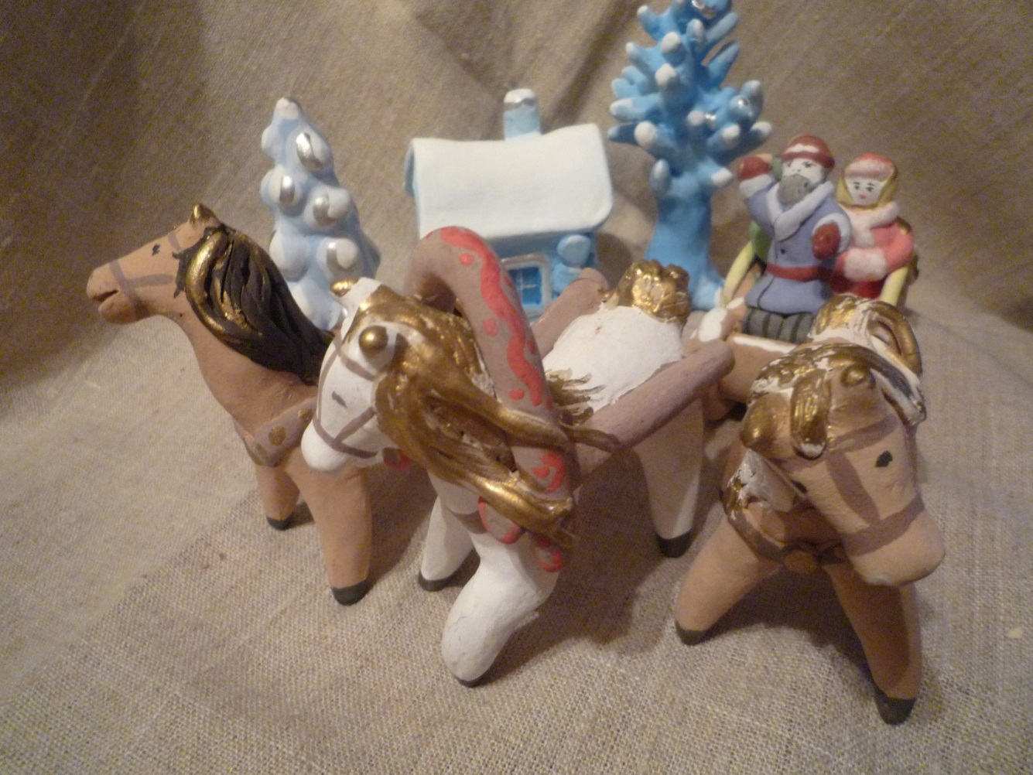

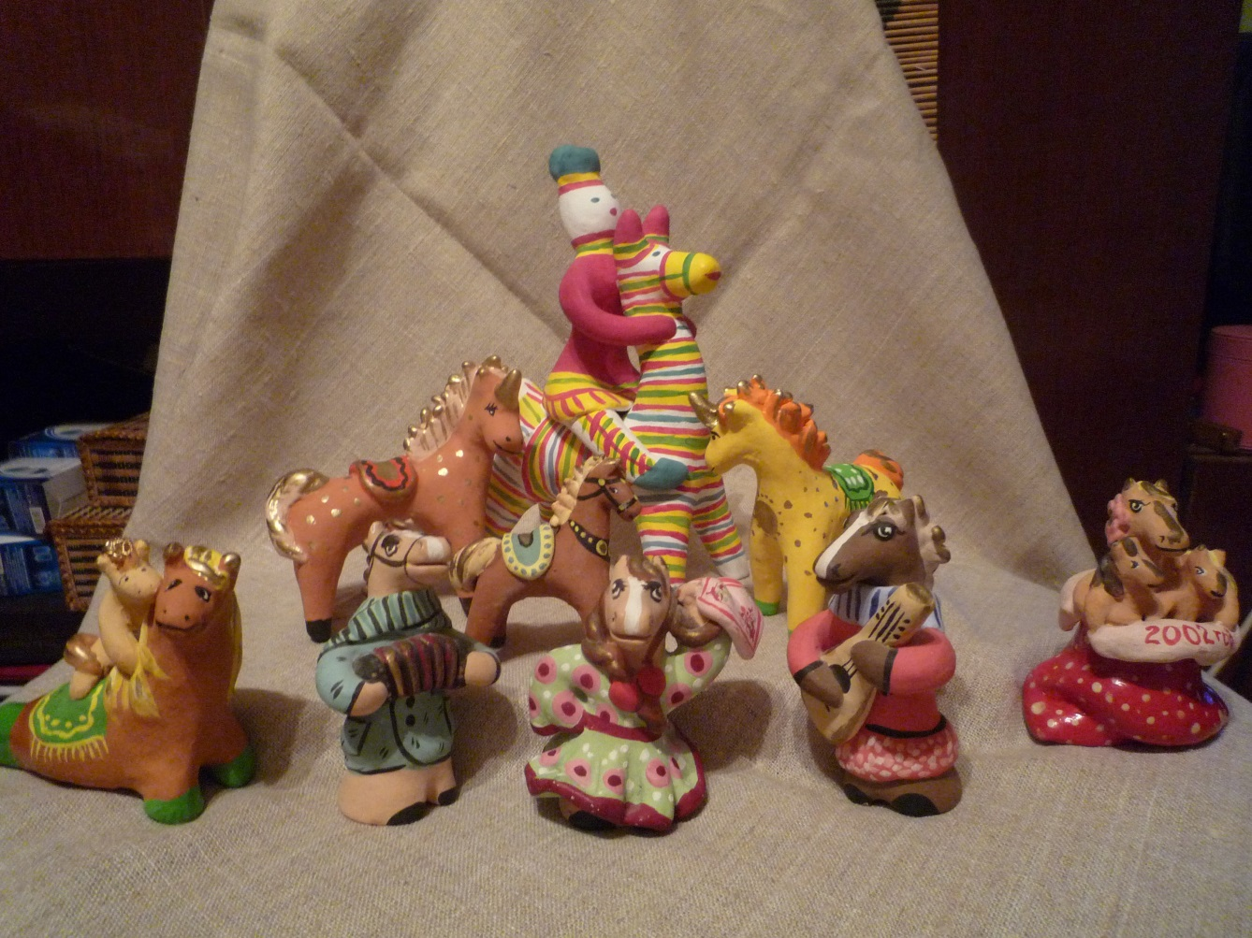

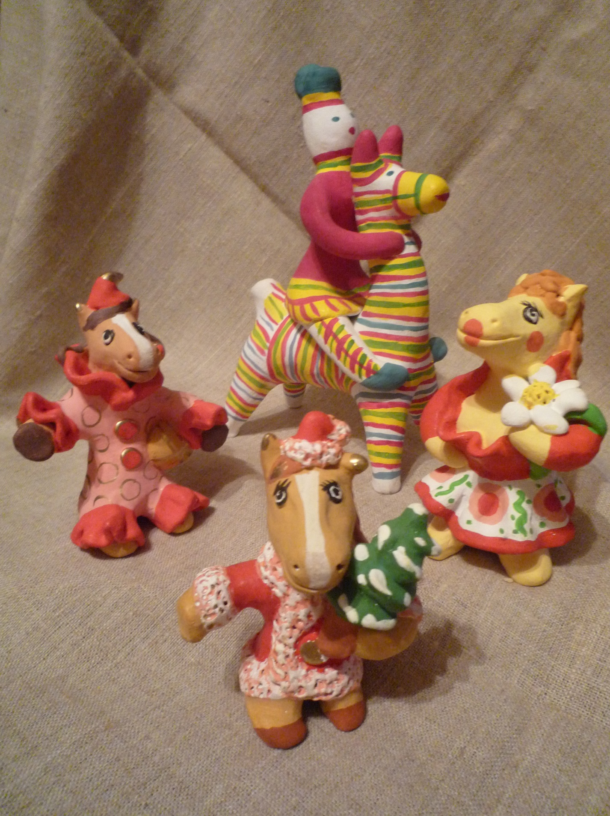
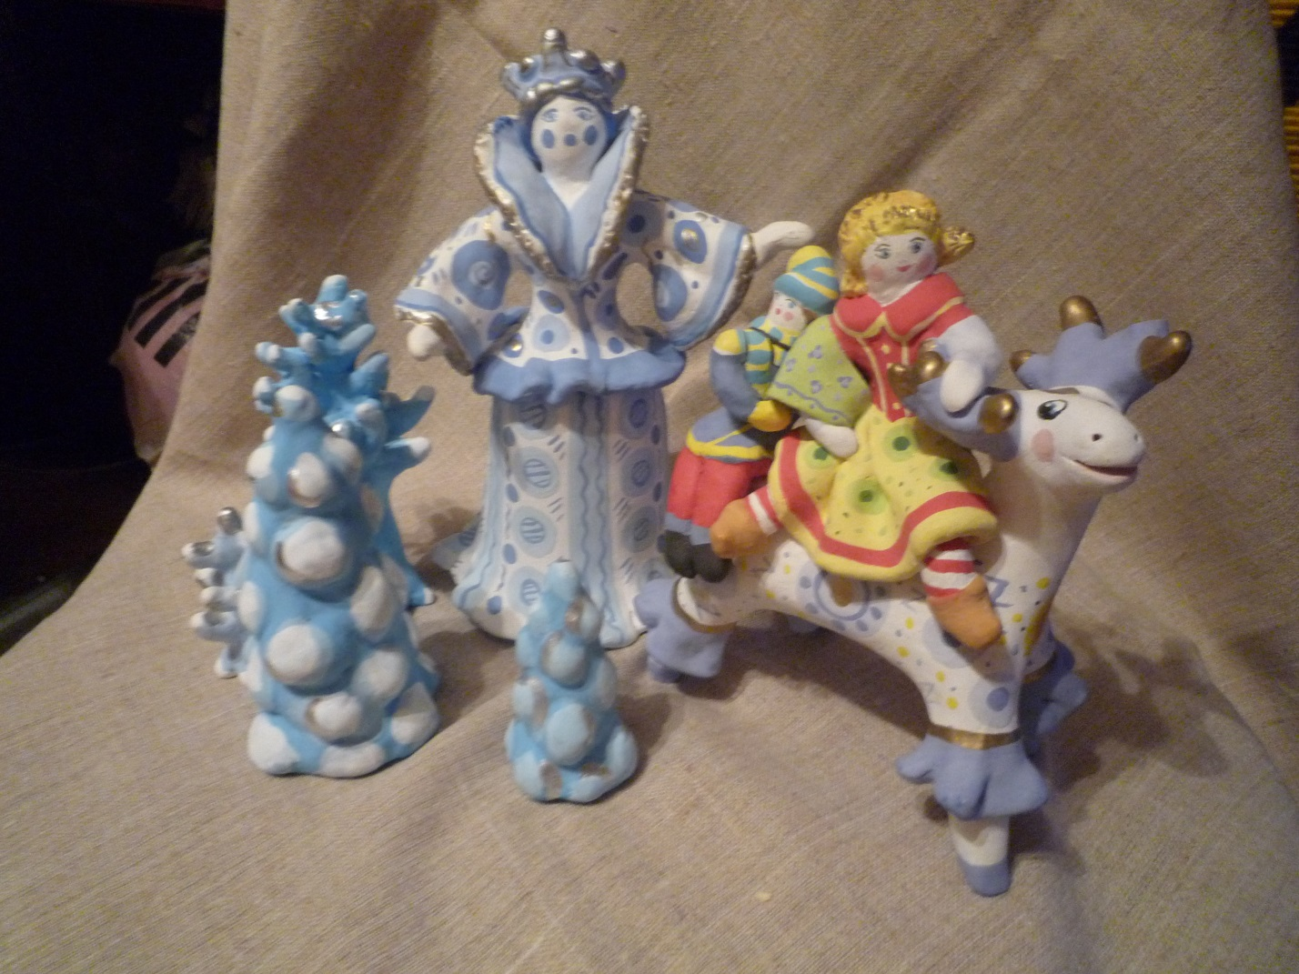
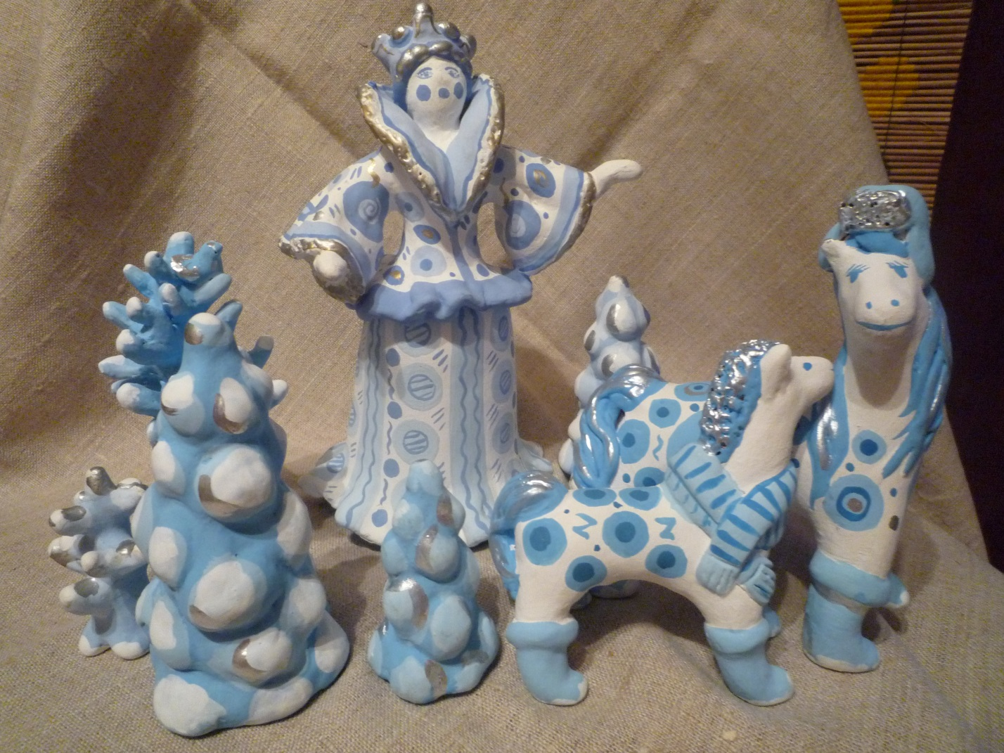
Город Ульяновск ГБОУ ДОД ОЦДЮТТ Объединение «Народные промыслы»
Автор Кузнецова Маша 12 лет, Педагог Елисеева Г.Г.

Тема: «Тройка забавных оленей» (глина).
Олень – красивое животное. Олень – символ счастливой семьи. Таково народное поверье. Композиция состоит из трех оленей, санок и Деда Мороза.
Мастер-класс: лепка из глины оленя, санок.
Важная информация: если туловище оленя превышает 2 см. то оленя надо изготовить полым, т.е. с пустотой. Чтобы при обжиге не лопнуло.
При работе с глиной руки всегда должны быть влажными. Не забудь макать в воду или шликер (жидкая глина) основные детали.
Материал: сырая готовая глина, стеки, баночка с водой, деревянный планшет, скалка, салфетки, краски гуашевые или темпера, кисти.
Рис. 1. Берем сырую приготовленную глину. Для туловища оленя раскатай овал, чтобы превышало 2 см. 3-4 раза. Готовый овал кладем между сырой салфеткой, сначала расплющиваем рукой и раскатаем равномерно скалкой пласт толщиной 7-8 мм.
Рис. 2, 3. Из пласта сворачиваем форму цилиндра и прилепляем, примазывая пальцем снаружи и внутри цилиндра.
Рис. 4, 5. Формируем ноги на концах цилиндра, добавляя глину.
Рис. 6. Для шеи и головы оленя применяем скульптурный способ лепки: накладывая и наращивая глину на шею и формируем голову.
Рис. 7. Рога две морковки разные по размеру раскатываем и изготовим по форме веточки и соединяем на голове оленя. Можно сделать челочку из жгутиков и валенки. Уши из капелек.
Рис. 8. Изготовь основы для санок. Из толстых глиняных колбасок раскатай пласт и вырежи толстый прямоугольник (основа санок). Для боковинок раскатай из колбаски пласт и вырежи две боковинки любой формы для санок и приклей к основе. В конце разглаживаем, заглаживаем на руках, весу, чтобы не повредить изделие. В конце затираем поролоном.
- Сушка
- Обжиг в муфельной печи при температуре 900 *С
- Грунтовка с водоэмульсионной краской
- Готовое изделие расписываем гуашевыми красками, добавляя клей ПВА разведенное как молочко или темперой.

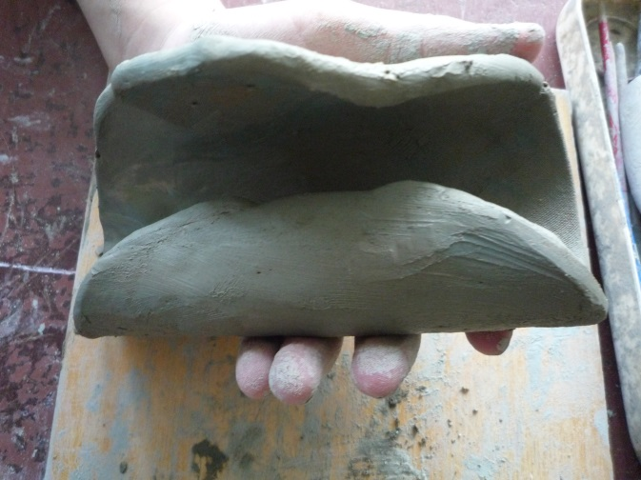
Рис. 1. Рис. 2
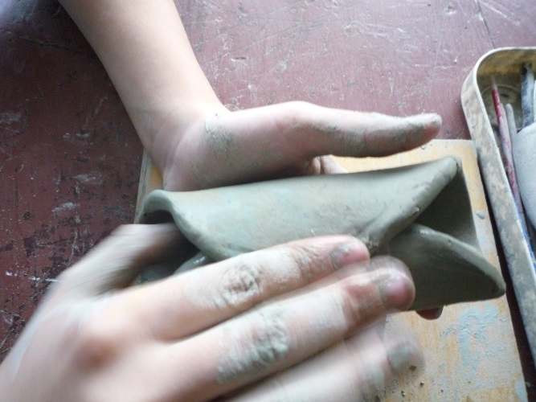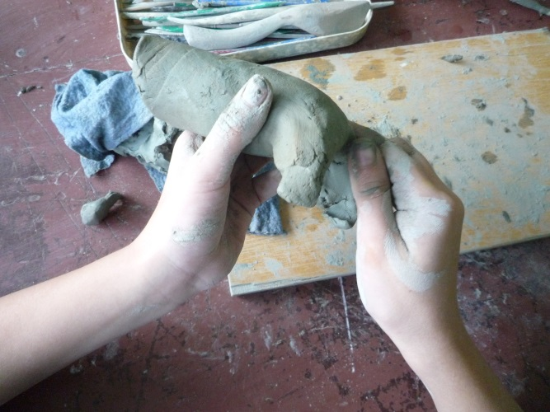
Рис. 3 Рис. 4
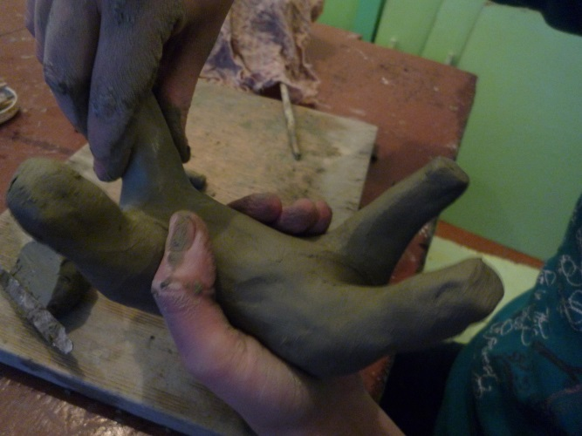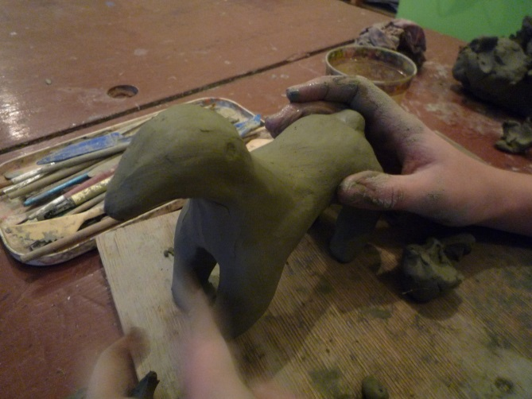
Рис. 5 Рис. 6
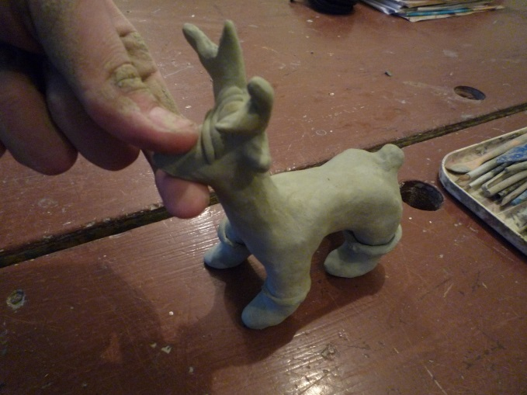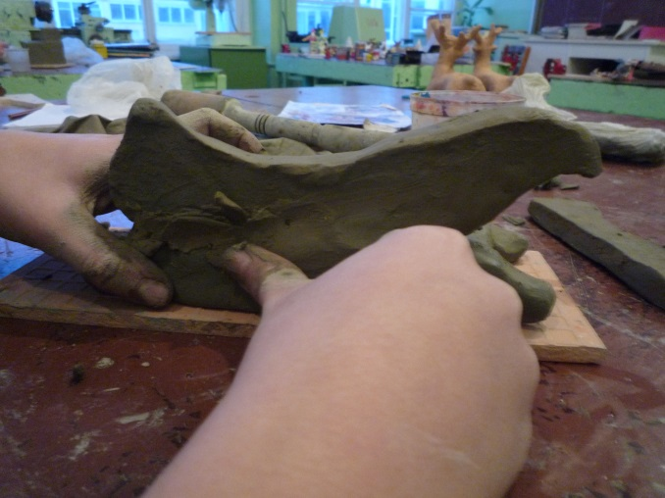
Рис. 7 Рис. 8
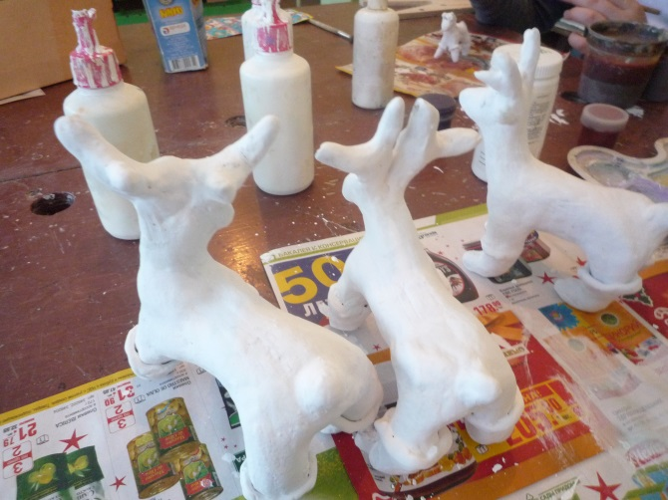
Рис. 9
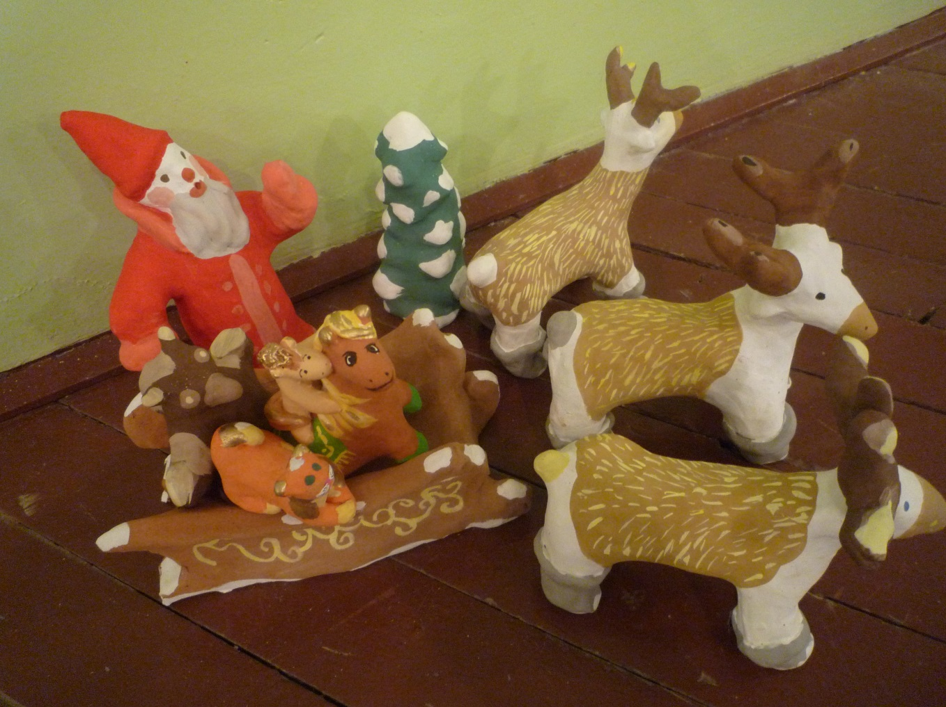

Кузнецова Маша 12 лет «Забавные Олени».
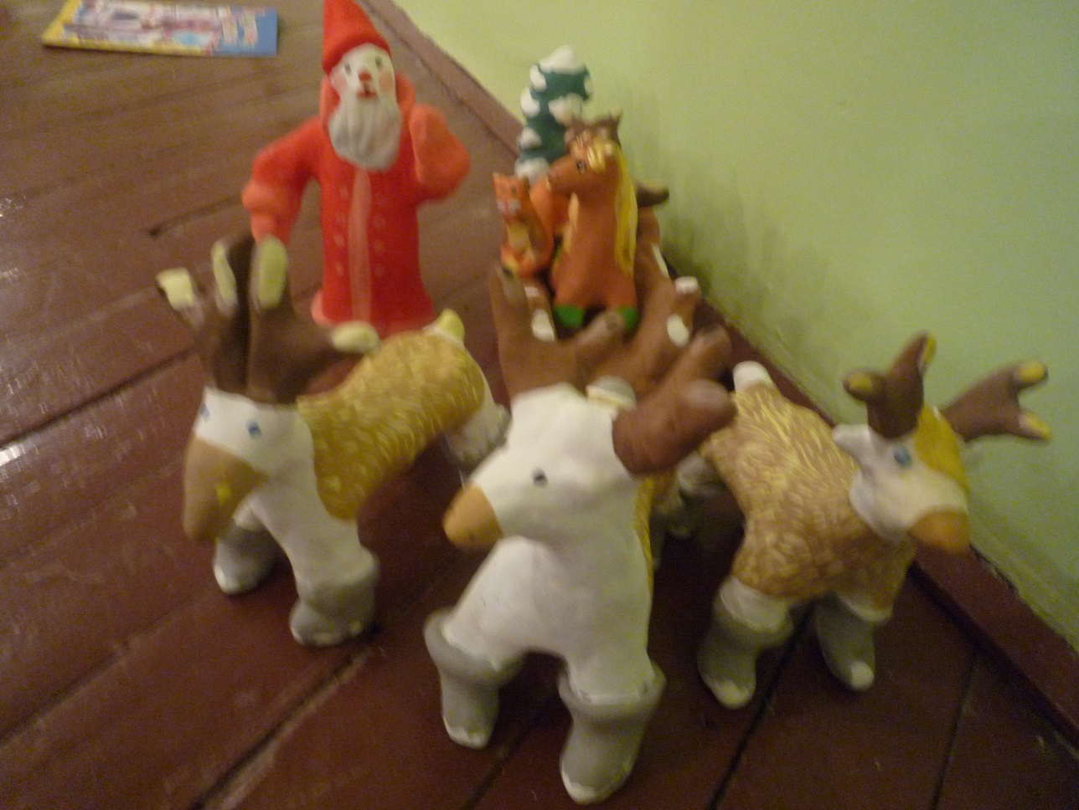

Город Ульяновск ГБОУ ДОД ОЦДЮТТ Объединение «Народные промыслы»
Автор Алимова Алина 10 лет, Педагог Елисеева Г.Г.

Тема: «Новогодние поделки 2014 года своими руками» (глина).
Глиняные игрушки, сделанные своими руками самый дорогой подарок близким и родным на Новый год.
Мастер-класс лепка из глины Снегурочки с подарком и снеговика.
Важная информация: если туловище оленя превышает 2 см. то оленя надо изготовить полым, т.е. с пустотой. Чтобы при обжиге не лопнуло.
При работе с глиной руки всегда должны быть влажными. Не забудь макать в воду или шликер (жидкая глина) основные детали.
Материал: сырая готовая глина, стеки, баночка с водой, деревянный планшет, скалка, салфетки, краски гуашевые или темпера, кисти.
Рис. 1. Туловище раскатай в форме толстой моркови.
Рис. 2, 3. Морковку постучи, поставь и указательным пальцем вдавливая наметить голову и талию.
Рис. 4. Юбка снегурочки должна быть по форме колокола. Стеками убираем лишнюю глину.
Рис. 5. Туловище катаем по планшету, нажимая двумя пальцами, немного расширяем юбку.
Рис. 6. Для рук раскатай две морковки и соедини с туловищем.
Рис. 7. Для косы раскатаем два жгутика типа тоненьких морковок, сплети и соедини на голове.
Рис. 8. Кокошник из небольшого пласта вырежи и соедини на голове.
Рис. 9. Подарок вырежи форму кубика и сделай бантик.
В конце разглаживаем, заглаживаем на руках, весу, чтобы не повредить изделие. В конце затираем поролоном.
- Сушка
- Обжиг в муфельной печи при температуре 900 *С
- Грунтовка с водоэмульсионной краской
- Готовое изделие расписываем гуашевыми красками, добавляя клей ПВА разведенное как молочко или темперой.
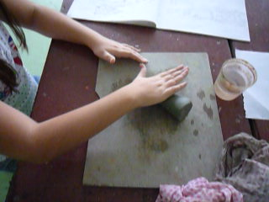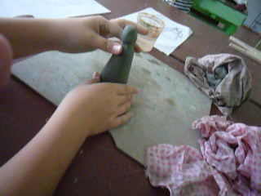
Рис. 1 Рис. 2
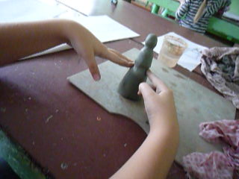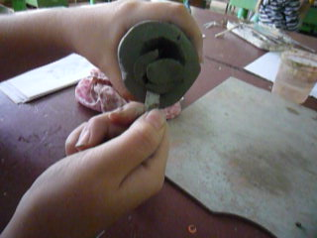
Рис. 3 Рис. 4
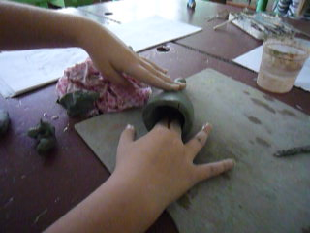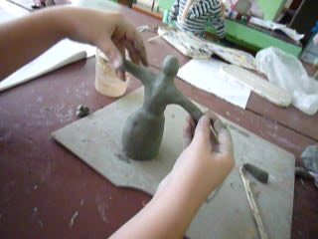
Рис. 5 Рис. 6

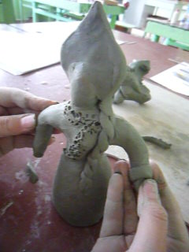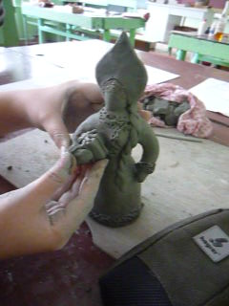

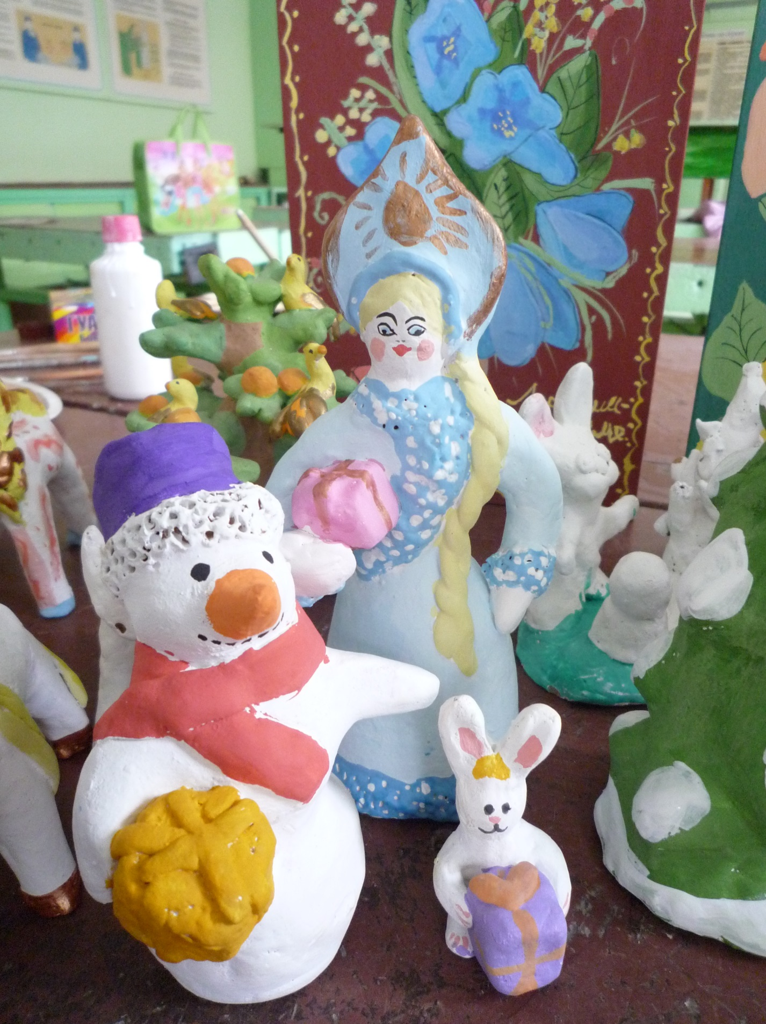
«Снегурочка с подарком и снеговиком» автор Алимова Алина (10 лет).2014

Снеговик – конструктивный способ лепки.
Рис. 1, 2. Туловище собрать из трех шариков разной формы.
Рис. 3. Туловище состоит из двух шариков, соедини плотно прижав друг к другу и примазывая глиной.
Рис. 4. Голову соединяем к туловищу.
Рис. 5. Для рук раскатать две коротенькие морковки, соединим с туловищем.
Рис. 6. Шапка в форме ведра, раскатай и соедини с головой. Шарф – раскатай жгутик и расплющивай. Носик и морковки. Подарок в форме кубика.
Рис. 7. Маленького зайчика лепи самостоятельно.
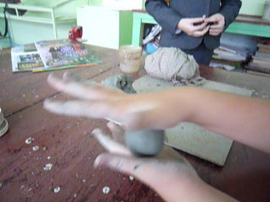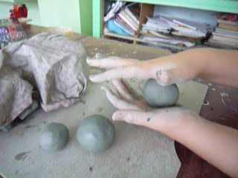
Рис. 1 Рис. 2
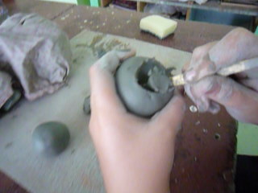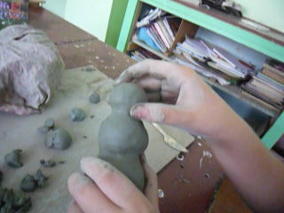
Рис. 3 Рис. 4
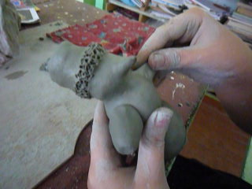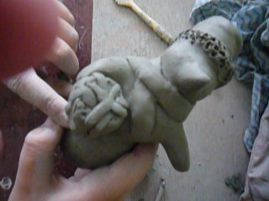
Рис. 5 Рис. 6

